**TRƯỜNG ĐẠI HỌC GIAO THÔNG VẬN TẢI PHÂN HIỆU TẠI TP. HỒ CHÍ MINH**

**BỘ MÔN CÔNG NGHỆ THÔNG TIN**



**BÁO CÁO BÀI TẬP LỚN**

**MÔN: THIẾT KẾ WEB**

ĐỀ TÀI: ĐẶT LỊCH HẸN PHÒNG KHÁM

Giảng viên hướng dẫn: ThS. NGUYỄN THIỆN DƯƠNG

Sinh viên thực hiện: NGUYỄN LÊ QUỐC ANH

NGUYỄN TRƯỜNG GIANG

HUỲNH NGUYÊN BỔN

PHAN NHẤT DUY

LƯU PHƯỚC ĐẠI

Lớp : CQ.65.CNTT

Khoá : 65

**TRƯỜNG ĐẠI HỌC GIAO THÔNG VẬN TẢI PHÂN HIỆU TẠI TP. HỒ CHÍ MINH**

**BỘ MÔN CÔNG NGHỆ THÔNG TIN**



**BÁO CÁO BÀI TẬP LỚN**

**MÔN: THIẾT KẾ WEB**

ĐỀ TÀI: ĐẶT LỊCH HẸN PHÒNG KHÁM

Giảng viên hướng dẫn: ThS. NGUYỄN THIỆN DƯƠNG

Sinh viên thực hiện: NGUYỄN LÊ QUỐC ANH

NGUYỄN TRƯỜNG GIANG

HUỲNH NGUYÊN BỔN

PHAN NHẤT DUY

LƯU PHƯỚC ĐẠI

Lớp : CQ.65.CNTT

Khoá : 65

TRƯỜNG ĐẠI HỌC GIAO THÔNG VẬN TẢI **CỘNG HÒA XÃ HỘI CHỦ NGHIÃ VIỆT NAM**

**PHÂN HIỆU TẠI THÀNH PHỐ HỒ CHÍ MINH** Độc lập – Tự do – Hạnh phúc



**NHIỆM VỤ THIẾT KẾ BÀI TẬP LỚN BỘ MÔN: CÔNG NGHỆ THÔNG TIN**

***

**Mã sinh viên:** 6551071024 **Họ tên SV:** Nguyễn Trường Giang

**Mã sinh viên:** 6551071009 **Họ tên SV:** Huỳnh Nguyên Bổn **Mã sinh viên:** 6551071003 **Họ tên SV:** Nguyễn Lê Quốc Anh **Mã sinh viên:** 6551071016 **Họ tên SV:** Phan Nhất Duy

**Mã sinh viên:** 6551071018 **Họ tên SV:** Lưu Phước Đại **Khóa:** 65 **Lớp:** Công nghệ thông tin

1. **Tên đề tài:** Thiết kế trang web đặt lịch hẹn phòng khám
2. **Mục đích, yêu cầu:** Mục đích của đề tài là xây dựng một website đặt lịch hẹn dành cho phòng khám tư nhân, giúp bệnh nhân có thể đặt lịch online một cách nhanh chóng, đồng thời giảm tải khối lượng công việc cho nhân viên phòng khám.

Đề tài cần đáp ứng các yêu cầu sau:

* Xây dựng giao diện website đơn giản, hiện đại, thân thiện với người dùng.
* Cho phép bệnh nhân nhập thông tin đặt lịch gồm họ tên, email, số điện thoại, dịch vụ, bác sĩ phụ trách, ngày khám và mô tả triệu chứng.
* Tích hợp hệ thống gửi thông tin lịch hẹn qua email phòng khám bằng FormSubmit hoặc công nghệ tương đương.
* Tích hợp bản đồ Google Maps hiển thị vị trí phòng khám.
* Xây dựng các trang chức năng: Trang chủ, Giới thiệu, Dịch vụ, Bác sĩ, Liên hệ và Đặt lịch hẹn.
* Website phải hỗ trợ hiển thị tốt trên mọi thiết bị (responsive).
* Sử dụng các công nghệ web cơ bản: HTML, CSS, JavaScript, Bootstrap 5.
* Ưu tiên tốc độ tải trang nhanh, bố cục rõ ràng, màu sắc hài hòa.

1. **Nội dung và phạm vi đề tài:** Đề tài tập trung xây dựng một website cho phép bệnh nhân đặt lịch hẹn trực tuyến tại phòng khám. Website bao gồm các trang chính như: Trang chủ, Giới thiệu, Dịch vụ, Đội ngũ bác sĩ, Liên hệ và Đặt lịch hẹn. Các chức năng chính gồm: hiển thị thông tin phòng khám, thông tin bác sĩ, dịch vụ khám chữa bệnh, bản đồ vị trí phòng khám và form đặt lịch gửi về email. Phạm vi đề tài chỉ dừng lại ở website tĩnh sử dụng HTML/CSS/JS, không tích hợp cơ sở dữ liệu hoặc hệ thống quản trị nâng cao.
2. **Công nghệ, công cụ và ngôn ngữ lập trình:** HTML5, CSS3, JavaScript, Bootstrap 5, Google Maps Embed, Công cụ sử dụng: Visual Studio Code, Chrome/Cốc Cốc/Edge để kiểm thử, GitHub để lưu mã nguồn.
3. **Các kết quả chính dự kiến sẽ đạt được và ứng dụng:** Sau khi hoàn thành, hệ thống cung cấp một website đặt lịch hẹn chuyên nghiệp, giao diện đẹp, dễ sử dụng và hoạt động ổn định. Người dùng có thể xem thông tin phòng khám, xem bác sĩ và đặt lịch nhanh chóng. Website có thể áp dụng cho các phòng khám tư nhân, phòng khám đa khoa hoặc nha khoa và có thể phát triển thành hệ thống quản lý lịch hẹn nâng cao trong tương lai.

**Đã giao nhiệm vụ Giảng viên hướng dẫn**

# LỜI CẢM ƠN

Lời nói đầu tiên, nhóm em xin gửi tới Quý Thầy Cô Bộ Môn Công Nghệ Thông Tin Trường Đại Học Phân Hiệu Giao Thông Vận Tải tại Thành Phố Hồ Chí Minh lời chúc sức khỏe và lời cảm ơn sâu sắc nhất.

Trước tiên, nhóm em xin cảm ơn nhà trường đã tạo điều kiện cơ sở vật chất tốt nhất để nhóm em có thể hoàn thành tốt bài báo cáo này.

Đặc biệt, nhóm em xin gửi lời cảm ơn chân thành thầy Nguyễn Thiện Dương đã nhiệt tình hướng dẫn, hỗ trợ và truyền đạt những kiến thức quý báo nhất trong quá trình thực hiện bài báo cáo này. Điều đó đã giúp cho nhóm em có thêm nhiều kiến thức bổ ích, trau dồi và rèn luyện thêm nhiều kĩ năng quan trọng. Nhờ vậy nhóm em có cái nhìn sâu sắc hơn về đề tài **“WEB ĐẶT LỊCH PHÒNG KHÁM”** nói riêng và môn học này nói chung.

Do những giới hạn về kiến thức, đồng thời bản thân nhóm em cũng thiếu kinh nghiệm trong việc thực hiện bao cáo vì vậy khó có thể tránh khỏi những thiếu sót. Nhóm em kính mong sự chỉ dẫn, nhận xét và đóng góp đến từ Thầy để bài báo cáo này có thể hoàn thiện hơn nữa.

Lời cuối cùng, nhóm em xin kính chúc Thầy Cô Bộ Môn Công Nghệ Thông Tin Trường Đại Học Phân Hiệu Giao Thông Vận Tải tại Thành Phố Hồ Chí Minh và đặc biệt là thầy Nguyễn Thiện Dương sẽ luôn có thật nhiều sức khỏe, hạnh phúc và thành công hơn nữa.

Nhóm em xin chân thành cảm ơn!.

# NHẬN XÉT CỦA GIÁO VIÊN HƯỚNG DẪN

**Tp. Hồ Chí Minh, ngày ….… tháng ….…  năm ….…**

**Giáo viên hướng dẫn**

**Nguyễn Thiện Dương**

# MỤC LỤC

LỜI CẢM ƠN i

NHẬN XÉT CỦA GIÁO VIÊN HƯỚNG DẪN ii

MỤC LỤC 3

DANH MỤC CHỮ VIẾT TẮT ix

MỤC LỤC HÌNH ẢNH xi

CHƯƠNG 1: MỞ ĐẦU 1

1.1 Tổng quan về đề tài 1

1.2 Lý do chọn đề tài 1

1.3 Mục tiêu nghiên cứu 2

1.4 Đối tượng và phạm vi nghiên cứu 2

1.4.1 Đối tượng nghiên cứu: 2

1.4.2 Phạm vi đề tài: 2

1.5 Phương pháp nghiên cứu 3

1.5.1 Nghiên cứu tài liệu 3

1.5.2 Khảo sát thực tế 3

1.5.3 Phân tích yêu cầu 4

1.5.4 Thiết kế và xây dựng 4

1.5.5 Kiểm thử và đánh giá 5

1.6 Cấu trúc báo cáo 5

CHƯƠNG 2: CƠ SỞ LÝ THUYẾT VÀ 6

CÔNG NGHỆ SỬ DỤNG 6

2.1 Tổng quan về lập trình Web 6

2.2 Mô hình hoạt động của website đặt lịch hẹn phòng khám 6

2.2.1 Mô hình tổng thể của hệ thống 6

2.2.2 Quy trình hoạt động của hệ thống 7

2.2.3 Mô hình tương tác người dùng 7

2.3 Ngôn ngữ và công nghệ sử dụng 7

2.3.1 HTML (HyperText Markup Language) 7

2.3.2 CSS (Cascading Style Sheets) 7

2.3.3 JavaScript 8

2.3.4 Bootstrap Framework 8

2.3.5 Google Maps API 8

2.3.6 Mô hình tìm kiếm thông tin bằng Google 8

2.4 Responsive Web Design trong hệ thống 9

2.5 Bảo mật và an toàn thông tin 9

2.6 Đánh giá công nghệ sử dụng 9

CHƯƠNG 3: PHÂN TÍCH VÀ THIẾT KẾ HỆ THỐNG 10

3.1 Tổng quan quy trình đặt lịch tại phòng khám 10

3.2 Phân tích yêu cầu người dùng 10

3.2.1 Yêu cầu nghiệp vụ của hệ thống 10

3.2.2 Yêu cầu chức năng 11

3.2.3 Yêu cầu phi chức năng 11

3.3 Thiết kế kiến trúc tổng thể của hệ thống 11

3.3.1 Mô hình kiến trúc website 11

3.3.2 Luồng hoạt động tổng quát của hệ thống 11

3.4 Thiết kế giao diện website 12

3.4.1 Nguyên tắc thiết kế giao diện 12

3.4.2 Thiết kế thanh điều hướng (Navbar) 12

3.4.3 Thiết kế footer 12

3.5 Thiết kế các trang chức năng chính 12

3.5.1 Trang chủ (index.html) 12

3.5.2 Trang đặt lịch hẹn (appointment.html) 13

3.5.3 Trang hỗ trợ (ho-tro.html) 13

3.6 Thiết kế khả năng mở rộng hệ thống 13

3.7 Thiết kế kiến trúc website 14

3.7.1 Tổng quan kiến trúc website 14

3.7.2 Mô hình kiến trúc tổng thể 14

3.7.3 Lớp trình bày (Presentation Layer) 14

3.7.4 Lớp xử lý logic (Logic Layer) 15

3.7.5 Lớp dữ liệu (Data Layer – mô phỏng) 15

3.7.6 Luồng hoạt động của hệ thống 15

3.7.7 Ưu điểm của kiến trúc được lựa chọn 16

3.8 Các ràng buộc và hạn chế của hệ thống 16

3.8.1 Hạn chế về xử lý dữ liệu form 16

3.8.2 Không lưu trữ lịch hẹn vào cơ sở dữ liệu 16

3.8.3 Không hỗ trợ gửi email xác nhận 17

3.8.4 Không có hệ thống tài khoản quản trị (Admin) 17

3.8.5 Không có chức năng quản lý lịch khám tập trung 17

3.8.6 Đánh giá tổng quan về các hạn chế 17

3.8.7 Hướng khắc phục và phát triển trong tương lai 18

CHƯƠNG 4: XÂY DỰNG VÀ TRIỂN KHAI HỆ THỐNG 19

4.1 Giới thiệu chương 19

4.2 Quy trình xây dựng website 19

4.3 Cấu trúc thư mục dự án 19

4.4 Xây dựng giao diện chung 21

4.4.1 Header – Thanh điều hướng 21

4.4.2 Footer – Chân trang 21

4.5 Xây dựng từng trang của website 21

4.5.1 Trang chủ – index.html 21

4.5.2 Trang Giới thiệu – about.html 22

4.5.3 Trang Dịch vụ – services.html 23

4.5.4 Trang Bác sĩ – team.html 24

4.5.5 Trang Liên hệ – contact.html 25

4.5.6 Trang Đặt lịch hẹn – appointment.html 25

4.5.7 Trang Tính năng – feature.html 26

4.5.8 Trang Lời chứng thực – testimonial.html 27

4.5.9 Trang Chỉnh hình – chinh-hinh.html 27

4.5.10 Trang Điều khoản – dieu-khoan.html 28

4.5.11 Trang Hỗ trợ – ho-tro.html 29

4.5.12 Trang Nha khoa – nha-khoa.html 29

4.5.13 Trang Phổi – phoi.html 30

4.5.14 Trang Thần kinh – than-kinh.html 31

4.5.15 Trang Tim mạch – tim-mach.html 31

4.5.16 Trang Xét nghiệm – xet-nghiem.html 32

4.6 Xây dựng các chức năng bằng JavaScript 33

4.6.1 Xử lý giao diện người dùng (main.js) 33

4.6.2 Xử lý chức năng đăng nhập (account.js) 33

4.6.3 Chức năng trò chuyện hỗ trợ người dùng (chat.js) 33

4.6.4 Chức năng hỗ trợ và tìm kiếm (hoTro.js) 34

4.6.5 Hiển thị thời gian thực (realTime.js) 34

4.7 Kiểm thử hệ thống 34

4.7.1 Kiểm thử hiển thị giao diện (UI Testing) 34

4.7.2 Kiểm thử liên kết (Link Testing) 35

4.7.3 Kiểm thử responsive trên nhiều thiết bị 35

4.7.4 Kiểm thử responsive trên nhiều thiết bị 35

4.7.5 Kiểm thử bản đồ Google Maps 35

4.8 Tối ưu và hoàn thiện website 35

4.8.1 Tối ưu hình ảnh 36

4.8.2 Tối ưu mã CSS 36

4.8.3 Tối ưu mã JavaScript 36

4.8.4 Hoàn thiện lại nội dung văn bản 36

4.8.5 Thống nhất nhận diện thương hiệu 36

CHƯƠNG 5: ĐÁNH GIÁ KẾT QUẢ, HẠN CHẾ VÀ HƯỚNG PHÁT TRIỂN CỦA ĐỀ TÀI 37

5.1 Đánh giá kết quả đạt được của đề tài 37

5.2 Đánh giá về mặt chức năng 37

5.2.1 Hoàn thiện giao diện website 37

5.2.2 Xây dựng đầy đủ 16 trang chức năng 38

5.2.3 Bổ sung JavaScript tăng tính tương tác 38

5.2.4 Bản đồ Google Maps hoạt động ổn định 38

5.2.5 Mô phỏng đầy đủ quy trình đặt lịch 38

5.3 Đánh giá về giao diện và trải nghiệm người dùng 39

5.4 Đánh giá tổng thể hệ thống website đặt lịch hẹn phòng khám 39

5.5 So sánh website đề tài với một số hệ thống đặt lịch y tế hiện nay 39

5.6 Định hướng phát triển và mở rộng hệ thống trong tương lai 40

5.7 Khả năng ứng dụng thực tế của đề tài 40

5.8 Đánh giá mức độ hoàn thành đề tài 41

5.9 Đánh giá mức độ hoàn thành đề tài 41

5.10 Những điểm mạnh của hệ thống 42

5.11 Kết luận 42

5.12 Ý nghĩa thực tiễn của đề tài 43

TÀI LIỆU THAM KHẢO VÀ CÔNG CỤ HỖ TRỢ 44

QUẢN LÝ ĐỀ TÀI TRÊN GITHUB VÀ HOST 46

# DANH MỤC CHỮ VIẾT TẮT

|  |  |  |  |
| --- | --- | --- | --- |
| **STT** | **Viết tắt** | **Ý nghĩa** | **Ghi chú** |
| 1 | UI | User Interface | Giao diện người dùng |
| 2 | UX | User Experience | Trải nghiệm người dùng |
| 3 | HTML | HyperText Markup Language | Ngôn ngữ đánh dấu siêu văn bản dùng xây dựng cấu trúc trang web |
| 4 | CSS | Cascading Style Sheets | Ngôn ngữ tạo kiểu cho trang web |
| 5 | JS | JavaScript | Ngôn ngữ lập trình phía client dùng xử lý tương tác |
| 6 | DOM | Document Object Model | Mô hình tài liệu HTML để JS thao tác |
| 7 | API | Application Programming Interface | Giao diện lập trình ứng dụng |
| 8 | URL | Uniform Resource Locator | Đường dẫn tài nguyên web |
| 9 | HTTP | HyperText Transfer Protocol | Giao thức truyền tải dữ liệu web |
| 10 | HTTPS | HyperText Transfer Protocol Secure | Phiên bản bảo mật của HTTP |
| 11 | JSON | JavaScript Object Notation | Định dạng dữ liệu nhẹ để trao đổi thông tin |
| 12 | CDN | |  | | --- | | Content Delivery Network | | Mạng phân phối nội dung |
| 13 | SEO | Search Engine Optimization | Tối ưu hóa công cụ tìm kiếm |
| 14 | FAQ | Frequently Asked Questions | Câu hỏi thường gặp |
| 15 | PNG | Portable Network Graphics | Định dạng ảnh nền trong suốt |
| 16 | JPG/JPEG | Joint Photographic Experts Group | Định dạng ảnh nén |
| 17 | UI/UX | User Interface / User Experience | Giao diện & trải nghiệm người dùng |
| 18 | DB | Database | Cơ sở dữ liệu |
| 19 | CRUD | Create – Read – Update – Delete | Các thao tác cơ bản với dữ liệu |
| 20 | OTP | One-Time Password | Mã xác thực một lần |
| 21 | SMS | Short Message Service | Tin nhắn điện thoại |
| 22 | IE | Internet Explorer | Trình duyệt web (cũ) |

# MỤC LỤC HÌNH ẢNH

Hình 4.5.1: Trang chủ 22

Hình 4.5.2: Trang giới thiệu 23

Hình 4.5.3: Trang dịch vụ 24

Hình 4.5.4: Trang bác sĩ 25

Hình 4.5.5: Trang liên hệ 25

Hình 4.5.6: Trang đặt lịch hẹn nha khoa 26

Hình 4.5.7: Trang tính năng 27

Hình 4.5.8: Trang lời chứng thực 28

Hình 4.5.9: Trang chỉnh hình 29

Hình 4.5.10: Trang điều khoản 29

Hình 4.5.11: Trang hỗ trợ 30

Hình 4.5.12: Trang nha khoa 31

Hình 4.5.13: Trang phổi 31

Hình 4.5.14: Trang thần kinh 32

Hình 4.5.15: Trang tim mạch 33

Hình 4.5.16: Trang xét nghiệm 33

# CHƯƠNG 1: MỞ ĐẦU

## Tổng quan về đề tài

Trong những năm gần đây, nhu cầu chăm sóc sức khỏe và khám chữa bệnh của người dân ngày càng tăng nhanh, kéo theo sự phát triển mạnh mẽ của các phòng khám tư nhân và cơ sở y tế. Tuy nhiên, thực trạng phổ biến tại nhiều phòng khám vẫn là quản lý lịch hẹn theo cách truyền thống như ghi vào sổ tay, trao đổi qua điện thoại hoặc cập nhật thủ công qua các trang tính Excel. Điều này dẫn đến nhiều hạn chế như: khó kiểm soát lịch hẹn, nhầm lẫn thông tin, mất thời gian chờ đợi, không thống nhất dữ liệu, thiếu tính chuyên nghiệp và không đáp ứng kịp thời nhu cầu bệnh nhân.

Cùng với đó, sự phát triển nhanh của công nghệ thông tin, đặc biệt là các hệ thống web, mở ra cơ hội để phòng khám ứng dụng nền tảng trực tuyến vào quy trình đặt lịch, từ đó tối ưu hóa hoạt động và nâng cao chất lượng phục vụ. Website đặt lịch hẹn khám bệnh giúp bệnh nhân dễ dàng tiếp cận dịch vụ, chủ động lựa chọn thời gian và bác sĩ, đồng thời giúp phòng khám quản lý thông tin hiệu quả hơn.

Đề tài “**Xây dựng website đặt lịch hẹn phòng khám**” được thực hiện nhằm tạo ra một giải pháp trực quan, dễ sử dụng, phù hợp với mô hình phòng khám tư nhân, đồng thời giúp sinh viên nắm vững kiến thức về lập trình web, thiết kế giao diện và tích hợp API thực tế.

## Lý do chọn đề tài

Có nhiều lý do khiến đề tài này được lựa chọn, trong đó nổi bật nhất là:

1. **Xu hướng số hóa trong lĩnh vực y tế:** Nhiều phòng khám đang chuyển đổi từ quy trình truyền thống sang quy trình trực tuyến. Một hệ thống đặt lịch qua website là bước đầu trong quá trình chuyển đổi số.
2. **Giảm tải công việc cho nhân viên:** Nhân viên không phải nghe điện thoại liên tục, không lo ghi sai giờ, trùng lịch hoặc bỏ sót thông tin.
3. **Tăng sự tiện lợi cho bệnh nhân:** Bệnh nhân có thể đặt lịch mọi lúc, không cần gọi điện, không phải chờ đợi, thông tin rõ ràng và minh bạch.
4. **Tính thực tiễn cao và ứng dụng rộng rãi:** Website có thể áp dụng cho nhiều cơ sở y tế như phòng khám đa khoa, phòng khám chuyên khoa, nha khoa, spa y tế…
5. **Phù hợp với kiến thức môn học:**

Đề tài giúp sinh viên vận dụng các kiến thức đã học:

* HTML, CSS, JavaScript
* Bootstrap
* Tích hợp API (Google Maps)
* Tư duy thiết kế giao diện web

→ Vì vậy đề tài vừa mang tính ứng dụng thực tế vừa phù hợp để làm bài tập lớn.

## Mục tiêu nghiên cứu

Mục tiêu chính của đề tài là xây dựng một website đặt lịch hẹn phòng khám có giao diện thân thiện, dễ sử dụng và đáp ứng các chức năng cơ bản của một hệ thống đặt lịch trực tuyến.

Cụ thể, đề tài hướng đến các mục tiêu sau:

* Xây dựng giao diện website trực quan, phù hợp với nhiều đối tượng người dùng.
* Cung cấp thông tin đầy đủ về phòng khám, dịch vụ y tế và đội ngũ bác sĩ.
* Cho phép người dùng thực hiện đặt lịch hẹn khám một cách nhanh chóng.
* Hỗ trợ người dùng tìm kiếm thông tin liên quan đến dịch vụ y tế.
* Áp dụng kiến thức lập trình web đã học vào một sản phẩm thực tế.

## Đối tượng và phạm vi nghiên cứu

* + 1. **Đối tượng nghiên cứu:**

Đối tượng nghiên cứu của đề tài là các hệ thống website đặt lịch hẹn phòng khám hiện có và các mô hình website y tế phổ biến trên Internet. Ngoài ra, đề tài cũng nghiên cứu nhu cầu và hành vi sử dụng website của người dùng trong lĩnh vực chăm sóc sức khỏe.

* + 1. **Phạm vi đề tài:**

Do giới hạn về thời gian và kiến thức, đề tài tập trung vào việc xây dựng website ở mức giao diện và chức năng mô phỏng. Hệ thống chưa triển khai backend xử lý dữ liệu thực tế, chưa tích hợp cơ sở dữ liệu và các chức năng nâng cao như thanh toán trực tuyến hoặc quản lý hồ sơ bệnh án.

## Phương pháp nghiên cứu

Để thực hiện đề tài “Website đặt lịch hẹn phòng khám” một cách có hệ thống, khoa học và phù hợp với mục tiêu đặt ra, nhóm đã áp dụng nhiều phương pháp nghiên cứu khác nhau. Các phương pháp này được lựa chọn nhằm đảm bảo đề tài vừa có cơ sở lý thuyết vững chắc, vừa mang tính thực tiễn cao, đồng thời phù hợp với kiến thức và kỹ năng đã được học trong học phần Công nghệ thông tin.

* + 1. **Nghiên cứu tài liệu**

Nghiên cứu tài liệu là phương pháp được sử dụng xuyên suốt trong quá trình thực hiện đề tài. Nhóm tiến hành thu thập, đọc và phân tích các tài liệu liên quan đến lĩnh vực phát triển website và hệ thống đặt lịch trực tuyến, bao gồm:

* Tài liệu về **HTML5** để hiểu cấu trúc cơ bản của một website, cách tổ chức nội dung và xây dựng các trang web tĩnh.
* Tài liệu về **CSS3** nhằm nghiên cứu cách thiết kế giao diện, bố cục trang web, màu sắc, font chữ và các hiệu ứng hiển thị.
* Tài liệu về **JavaScript** để tìm hiểu cách xử lý tương tác người dùng, thao tác với DOM và xây dựng các chức năng động trên website.
* Tài liệu về **Bootstrap 5** nhằm áp dụng thiết kế giao diện responsive, giúp website hiển thị tốt trên nhiều thiết bị như máy tính, máy tính bảng và điện thoại di động.
* Tài liệu hướng dẫn sử dụng **Google Maps API** để tích hợp bản đồ vào trang liên hệ, giúp người dùng dễ dàng xác định vị trí phòng khám.

Ngoài ra, nhóm còn tham khảo các bài viết, video hướng dẫn và các website mẫu của các phòng khám, bệnh viện hiện nay để học hỏi cách bố cục, cách trình bày nội dung và các chức năng thường có trong một website y tế. Việc nghiên cứu tài liệu giúp nhóm có cái nhìn tổng quan, tránh thiết kế thiếu thực tế và đảm bảo đề tài có nền tảng lý thuyết rõ ràng.

* + 1. **Khảo sát thực tế**

Bên cạnh nghiên cứu tài liệu, nhóm còn tiến hành khảo sát thực tế quy trình đặt lịch khám tại một số phòng khám tư nhân và phòng khám quy mô nhỏ. Thông qua việc quan sát và tìm hiểu, nhóm nhận thấy rằng:

* Nhiều phòng khám vẫn sử dụng phương pháp đặt lịch truyền thống như gọi điện thoại hoặc đến trực tiếp.
* Việc đặt lịch thủ công dễ xảy ra tình trạng trùng lịch, nhầm giờ khám hoặc mất thời gian chờ đợi cho bệnh nhân.
* Nhân viên lễ tân phải ghi chép thủ công, gây áp lực công việc và khó quản lý khi số lượng bệnh nhân tăng cao.

Từ kết quả khảo sát, nhóm nhận thấy nhu cầu về một website đặt lịch hẹn trực tuyến là rất cần thiết, đặc biệt đối với các phòng khám tư nhân muốn nâng cao chất lượng dịch vụ và trải nghiệm cho bệnh nhân. Phương pháp khảo sát thực tế giúp đề tài bám sát nhu cầu thực tiễn, tránh xây dựng một hệ thống mang tính lý thuyết thuần túy.

* + 1. **Phân tích yêu cầu**

Dựa trên kết quả nghiên cứu tài liệu và khảo sát thực tế, nhóm tiến hành phân tích yêu cầu của hệ thống. Quá trình này tập trung vào hai đối tượng chính:

* **Người dùng (bệnh nhân):**
  + Có nhu cầu xem thông tin phòng khám, dịch vụ y tế và đội ngũ bác sĩ.
  + Có nhu cầu đặt lịch hẹn nhanh chóng, thuận tiện mà không cần đến trực tiếp phòng khám.
  + Có nhu cầu tìm kiếm thông tin và liên hệ dễ dàng khi cần hỗ trợ.
* **Phòng khám:**
  + Cần một hệ thống giúp giới thiệu hình ảnh, dịch vụ và chuyên môn.
  + Cần quản lý lịch hẹn một cách trực quan, hạn chế nhầm lẫn và trùng lịch.
  + Cần nâng cao tính chuyên nghiệp và uy tín trong mắt bệnh nhân.

Từ đó, nhóm xác định các chức năng cần thiết cho website như: hiển thị thông tin phòng khám, giới thiệu dịch vụ, danh sách bác sĩ, trang liên hệ có bản đồ, và trang đặt lịch hẹn mô phỏng quy trình thực tế.

* + 1. **Thiết kế và xây dựng**

Sau khi hoàn tất bước phân tích yêu cầu, nhóm tiến hành thiết kế và xây dựng website. Quá trình này bao gồm:

* Thiết kế giao diện tổng thể của website theo hướng đơn giản, dễ sử dụng và phù hợp với lĩnh vực y tế.
* Xây dựng cấu trúc các trang web rõ ràng, liên kết logic giữa các trang.
* Lập trình các chức năng cơ bản bằng JavaScript để xử lý tương tác người dùng, chẳng hạn như nhập thông tin đặt lịch, tìm kiếm và điều hướng trang.
* Áp dụng Bootstrap 5 để đảm bảo website có khả năng hiển thị tốt trên nhiều kích thước màn hình khác nhau.

Việc thiết kế và xây dựng được thực hiện theo hướng từng bước, từ đơn giản đến hoàn thiện, giúp nhóm dễ dàng kiểm soát tiến độ và chất lượng sản phẩm.

* + 1. **Kiểm thử và đánh giá**

Sau khi hoàn thành website, nhóm tiến hành kiểm thử để đánh giá mức độ hoàn thiện của hệ thống. Các nội dung kiểm thử bao gồm:

* Kiểm tra giao diện hiển thị trên các trình duyệt phổ biến như Google Chrome, Cốc Cốc và Microsoft Edge.
* Kiểm tra khả năng responsive trên nhiều thiết bị khác nhau như máy tính và điện thoại di động.
* Kiểm tra các chức năng nhập liệu, điều hướng và liên kết giữa các trang.
* Đánh giá trải nghiệm người dùng thông qua việc sử dụng thử website.

Kết quả kiểm thử giúp nhóm phát hiện và chỉnh sửa các lỗi còn tồn tại, đồng thời cải thiện giao diện và chức năng để website hoạt động ổn định hơn.

## Cấu trúc báo cáo

Báo cáo được chia thành 5 chương:

* **Chương 1** – Mở đầu
* **Chương 2** – Cơ sở lý thuyết và công nghệ sử dụng
* **Chương 3** – Phân tích và thiết kế hệ thống
* **Chương 4** – Xây dựng và triển khai hệ thống
* **Chương 5** – Đánh giá kết quả, hạn chế và hướng phát triển của đề tài

# CHƯƠNG 2: CƠ SỞ LÝ THUYẾT VÀ

# CÔNG NGHỆ SỬ DỤNG

## Tổng quan về lập trình Web

Website là một tập hợp các trang web liên kết với nhau, được truy cập thông qua trình duyệt internet và lưu trữ trên máy chủ (server). Trong những năm gần đây, website không chỉ đóng vai trò cung cấp thông tin mà còn trở thành nền tảng cung cấp các dịch vụ trực tuyến như đặt lịch, thương mại điện tử, quản lý người dùng và tương tác thời gian thực.

Theo tài liệu của W3C, một website hiện đại thường được xây dựng dựa trên ba thành phần chính: cấu trúc (HTML), trình bày (CSS) và xử lý tương tác (JavaScript) **[1]**. Việc kết hợp ba thành phần này giúp website có giao diện trực quan, dễ sử dụng và đáp ứng tốt nhu cầu người dùng.

Trong lĩnh vực y tế, các website đặt lịch hẹn phòng khám ngày càng được sử dụng phổ biến nhằm hỗ trợ người bệnh tiếp cận dịch vụ y tế nhanh chóng, giảm thời gian chờ đợi và nâng cao hiệu quả quản lý cho phòng khám **[2]**.

## Mô hình hoạt động của website đặt lịch hẹn phòng khám

### Mô hình tổng thể của hệ thống

Website đặt lịch hẹn phòng khám trong đề tài này được xây dựng theo mô hình **Client – Server**, là mô hình phổ biến trong các hệ thống web hiện đại **[3]**.

Trong mô hình này:

* **Client**: là trình duyệt web trên máy tính hoặc điện thoại của người dùng
* **Server**: là nơi lưu trữ website, xử lý dữ liệu và phản hồi yêu cầu từ người dùng

Mô hình Client – Server giúp hệ thống hoạt động ổn định, dễ mở rộng và dễ bảo trì trong tương lai.

### Quy trình hoạt động của hệ thống

Luồng hoạt động cơ bản của website đặt lịch hẹn phòng khám bao gồm các bước sau:

1. Người dùng truy cập website thông qua trình duyệt
2. Người dùng xem thông tin phòng khám, bác sĩ và dịch vụ
3. Người dùng lựa chọn chức năng đặt lịch hẹn
4. Người dùng nhập thông tin cá nhân và thời gian mong muốn
5. Hệ thống tiếp nhận và xử lý yêu cầu đặt lịch
6. Kết quả được phản hồi lại cho người dùng

Mô hình này giúp đơn giản hóa quá trình đặt lịch và giảm thiểu sai sót so với phương thức thủ công truyền thống [4].

* + 1. **Mô hình tương tác người dùng**

Hệ thống được thiết kế theo mô hình **User Interaction**, trong đó người dùng là trung tâm của mọi thao tác. Giao diện website được tối ưu để người dùng dễ dàng:

* Tìm kiếm thông tin
* Điều hướng giữa các trang
* Thực hiện các thao tác đặt lịch

Mô hình này giúp nâng cao trải nghiệm người dùng (User Experience – UX), một yếu tố quan trọng trong thiết kế website hiện đại **[5]**.

## Ngôn ngữ và công nghệ sử dụng

* + 1. **HTML (HyperText Markup Language)**

HTML là ngôn ngữ đánh dấu siêu văn bản, được sử dụng để xây dựng cấu trúc cơ bản của website. Trong đề tài này, HTML được dùng để:

* Xây dựng các trang nội dung
* Tạo form nhập liệu
* Liên kết giữa các trang

HTML đóng vai trò nền tảng trong mọi hệ thống website **[6]**.

* + 1. **CSS (Cascading Style Sheets)**

CSS được sử dụng để định dạng giao diện website, bao gồm màu sắc, bố cục, font chữ và hiệu ứng hiển thị. Việc sử dụng CSS giúp:

* Giao diện nhất quán
* Dễ dàng thay đổi và bảo trì
* Tối ưu hiển thị trên nhiều thiết bị khác nhau

Ngoài CSS thuần, website còn áp dụng các nguyên tắc thiết kế **Responsive Web Design** để phù hợp với cả máy tính và điện thoại di động **[2]**.

* + 1. **JavaScript**

JavaScript là ngôn ngữ lập trình phía client, giúp xử lý các tương tác động trên website như:

* Xử lý sự kiện người dùng
* Kiểm tra dữ liệu nhập
* Hiển thị nội dung động
* Điều hướng tìm kiếm Google

Theo tài liệu của Mozilla Developer Network, JavaScript đóng vai trò quan trọng trong việc nâng cao trải nghiệm người dùng trên các website hiện đại [7].

* + 1. **Bootstrap Framework**

Bootstrap là một framework CSS phổ biến, hỗ trợ xây dựng giao diện nhanh chóng và chuẩn responsive. Việc sử dụng Bootstrap giúp:

* Rút ngắn thời gian thiết kế
* Đảm bảo giao diện nhất quán
* Tương thích tốt trên nhiều trình duyệt

Bootstrap đặc biệt phù hợp với các website dịch vụ như website đặt lịch hẹn phòng khám **[8]**.

* + 1. **Google Maps API**

Google Maps được tích hợp vào website nhằm hiển thị vị trí phòng khám, giúp người dùng dễ dàng tìm đường. Việc tích hợp bản đồ số giúp tăng tính thực tế và tiện lợi cho hệ thống **[9]**.

* + 1. **Mô hình tìm kiếm thông tin bằng Google**

Website hỗ trợ người dùng tìm kiếm thông tin y tế thông qua công cụ Google Search bằng cách chuyển hướng truy vấn tìm kiếm. Cách tiếp cận này tận dụng sức mạnh của công cụ tìm kiếm phổ biến, giúp người dùng tiếp cận nguồn thông tin phong phú và chính xác **[10]**.

## Responsive Web Design trong hệ thống

Responsive Web Design là phương pháp thiết kế website sao cho giao diện tự động thay đổi phù hợp với kích thước màn hình của từng thiết bị khác nhau như máy tính, máy tính bảng và điện thoại di động **[2]**.

Website trong đề tài này áp dụng responsive thông qua:

* Bootstrap Grid System
* Media Queries
* Flexbox

Nhờ đó, website đảm bảo hiển thị tốt trên nhiều thiết bị, nâng cao trải nghiệm người dùng.

## Bảo mật và an toàn thông tin

Mặc dù hệ thống hiện tại chủ yếu mang tính mô phỏng, nhưng vấn đề bảo mật vẫn được xem xét trong thiết kế. Theo OWASP, các website y tế cần chú trọng bảo vệ thông tin cá nhân người dùng **[11]**.

Trong phạm vi đề tài, các biện pháp cơ bản được áp dụng bao gồm:

* Hạn chế nhập dữ liệu không cần thiết
* Không lưu trữ thông tin nhạy cảm
* Định hướng mở rộng bảo mật trong tương lai

## Đánh giá công nghệ sử dụng

Các công nghệ được lựa chọn đều là những công nghệ phổ biến, dễ học, phù hợp với phạm vi môn học và có khả năng mở rộng trong tương lai. Việc kết hợp HTML, CSS, JavaScript và Bootstrap giúp hệ thống đạt được sự cân bằng giữa tính năng và hiệu năng **[8]**.

# CHƯƠNG 3: PHÂN TÍCH VÀ THIẾT KẾ HỆ THỐNG

## Tổng quan quy trình đặt lịch tại phòng khám

Trước khi tiến hành thiết kế website, cần phân tích quy trình đặt lịch hiện tại mà hầu hết các phòng khám đang áp dụng. Qua khảo sát thực tế, quy trình truyền thống bao gồm các bước:

1. Bệnh nhân liên hệ qua điện thoại hoặc đến trực tiếp.
2. Nhân viên tiếp nhận thông tin: họ tên, số điện thoại, loại dịch vụ, thời gian mong muốn.
3. Nhân viên kiểm tra lịch trong sổ hoặc file Excel.
4. Nếu còn trống → xác nhận lịch.
5. Nếu trùng lịch → yêu cầu bệnh nhân đổi giờ.
6. Lưu lại thông tin vào sổ tay hoặc file.

Quy trình thủ công trên gây nhiều khó khăn:

* Dễ nhầm lẫn
* Không có hệ thống lưu trữ tự động
* Không kiểm soát được thông tin cũ
* Không hiện đại, thiếu chuyên nghiệp

## Phân tích yêu cầu người dùng

* + 1. **Yêu cầu nghiệp vụ của hệ thống**

Hệ thống website đặt lịch hẹn phòng khám được xây dựng nhằm đáp ứng các yêu cầu nghiệp vụ cơ bản sau:

* Cung cấp thông tin đầy đủ về phòng khám, bác sĩ và dịch vụ y tế
* Cho phép người dùng đặt lịch khám trực tuyến
* Hỗ trợ người dùng tra cứu và tìm kiếm thông tin nhanh chóng
* Tăng khả năng tương tác giữa người dùng và hệ thống

Những yêu cầu này xuất phát từ thực tế hoạt động của các phòng khám hiện nay, nơi nhu cầu số hóa quy trình đặt lịch ngày càng trở nên cần thiết

* + 1. **Yêu cầu chức năng**

Hệ thống cần đáp ứng các chức năng chính sau:

* Hiển thị thông tin phòng khám
* Quản lý các trang chuyên khoa
* Đặt lịch hẹn khám
* Hỗ trợ và tư vấn người dùng
* Điều hướng và tìm kiếm thông tin

Các chức năng được phân bổ hợp lý trên từng trang nhằm đảm bảo trải nghiệm người dùng tốt và dễ tiếp cận.

* + 1. **Yêu cầu phi chức năng**

Ngoài các yêu cầu chức năng, hệ thống cần đáp ứng các yêu cầu phi chức năng:

* Giao diện thân thiện, dễ sử dụng
* Thời gian tải trang nhanh
* Tương thích với nhiều thiết bị và trình duyệt
* Đảm bảo tính ổn định trong quá trình sử dụng

## Thiết kế kiến trúc tổng thể của hệ thống

* + 1. **Mô hình kiến trúc website**

Website được thiết kế theo mô hình client–server đơn giản, trong đó:

* Trình duyệt người dùng đóng vai trò là client
* Server chịu trách nhiệm cung cấp nội dung và xử lý dữ liệu

Mô hình này phù hợp với các hệ thống web tầm trung, dễ triển khai và bảo trì **[1]**.

* + 1. **Luồng hoạt động tổng quát của hệ thống**

Luồng hoạt động của hệ thống được mô tả như sau:

1. Người dùng truy cập website
2. Trình duyệt gửi yêu cầu đến server
3. Server trả về nội dung HTML, CSS, JavaScript
4. Người dùng tương tác với giao diện
5. Các thao tác như đặt lịch, tìm kiếm được xử lý thông qua JavaScript hoặc server

Luồng này đảm bảo quá trình sử dụng diễn ra mượt mà và nhất quán.

## Thiết kế giao diện website

* + 1. **Nguyên tắc thiết kế giao diện**

Giao diện website được thiết kế dựa trên các nguyên tắc:

* Đơn giản, dễ nhìn
* Màu sắc hài hòa, phù hợp với lĩnh vực y tế
* Bố cục rõ ràng, dễ điều hướng

Nguyên tắc thiết kế responsive được áp dụng để website hiển thị tốt trên cả máy tính và thiết bị di động **[12]**.

* + 1. **Thiết kế thanh điều hướng (Navbar)**

Thanh điều hướng là thành phần quan trọng giúp người dùng di chuyển giữa các trang. Navbar bao gồm:

* Trang chủ
* Giới thiệu
* Dịch vụ
* Các trang chức năng
* Liên hệ và đặt lịch

Thanh điều hướng được thiết kế cố định để người dùng có thể truy cập nhanh các chức năng chính.

* + 1. **Thiết kế footer**

Footer cung cấp các thông tin bổ trợ như:

* Thông tin bản quyền
* Liên kết nhanh
* Điều khoản sử dụng
* Thông tin hỗ trợ

Footer giúp hoàn thiện cấu trúc website và tăng tính chuyên nghiệp.

## Thiết kế các trang chức năng chính

* + 1. **Trang chủ (index.html)**

Trang chủ đóng vai trò là trang giới thiệu tổng quát, cung cấp:

* Thông tin nổi bật
* Các dịch vụ chính
* Lời kêu gọi hành động đặt lịch
  + 1. **Trang đặt lịch hẹn (appointment.html)**

Trang đặt lịch cho phép người dùng:

* Nhập thông tin cá nhân
* Chọn dịch vụ khám
* Gửi yêu cầu đặt lịch

Chức năng này giúp đơn giản hóa quy trình đăng ký khám bệnh.

* + 1. **Trang hỗ trợ (ho-tro.html)**

Trang hỗ trợ cung cấp:

* Hướng dẫn sử dụng
* Tìm kiếm thông tin qua Google
* Giải đáp thắc mắc thường gặp

Việc tích hợp tìm kiếm Google giúp người dùng tra cứu nhanh và hiệu quả **[13]**.

## Thiết kế khả năng mở rộng hệ thống

Hệ thống được thiết kế với khả năng mở rộng trong tương lai, bao gồm:

* Tích hợp cơ sở dữ liệu
* Xây dựng hệ thống đăng nhập
* Quản lý lịch khám tự động
* Tích hợp API bên thứ ba

Khả năng mở rộng giúp hệ thống phù hợp với nhu cầu phát triển lâu dài của phòng khám.

## Thiết kế kiến trúc website

1. **Tổng quan kiến trúc website**

Kiến trúc website đặt lịch hẹn phòng khám được thiết kế theo mô hình **Client – Server**, trong đó trình duyệt web của người dùng đóng vai trò là phía khách (Client), còn hệ thống máy chủ web đảm nhiệm việc cung cấp nội dung và xử lý yêu cầu. Đây là mô hình kiến trúc phổ biến trong phát triển ứng dụng web hiện nay do tính đơn giản, dễ triển khai và khả năng mở rộng tốt **[14]**.

Trong phạm vi đề tài, hệ thống được xây dựng chủ yếu theo hướng **frontend**, tập trung vào giao diện, trải nghiệm người dùng và luồng tương tác, chưa đi sâu vào xử lý dữ liệu phức tạp phía server.

* + 1. **Mô hình kiến trúc tổng thể**

Website được thiết kế theo kiến trúc 3 lớp cơ bản:

* **Lớp trình bày (Presentation Layer)**
* **Lớp xử lý logic (Logic Layer)**
* **Lớp dữ liệu (Data Layer – mô phỏng)**

Mô hình này giúp tách biệt rõ ràng giữa giao diện hiển thị, xử lý nghiệp vụ và dữ liệu, từ đó tăng tính dễ bảo trì và mở rộng hệ thống trong tương lai **[15]**.

* + 1. **Lớp trình bày (Presentation Layer)**

Lớp trình bày chịu trách nhiệm hiển thị giao diện và tiếp nhận tương tác từ người dùng. Các công nghệ chính được sử dụng bao gồm:

* HTML5 để xây dựng cấu trúc trang web
* CSS3 và Bootstrap để thiết kế giao diện và responsive
* JavaScript để xử lý các tương tác phía người dùng

Lớp này bao gồm toàn bộ các trang của website như:

* Trang chủ (index.html)
* Trang giới thiệu (about.html)
* Trang dịch vụ (services.html)
* Trang đặt lịch hẹn (appointment.html)
* Trang hỗ trợ (ho-tro.html)
* Các trang chuyên khoa và thông tin khác

Việc sử dụng Bootstrap giúp website hiển thị tốt trên nhiều thiết bị khác nhau như máy tính, máy tính bảng và điện thoại di động, đáp ứng yêu cầu thiết kế responsive **[16]**.

* + 1. **Lớp xử lý logic (Logic Layer)**

Lớp xử lý logic chịu trách nhiệm xử lý các hành động và sự kiện phát sinh từ phía người dùng. Trong đề tài này, lớp logic được реализ bằng JavaScript thông qua các file riêng biệt như:

* main.js: xử lý giao diện và hiệu ứng
* account.js: xử lý đăng nhập mô phỏng
* chat.js: xử lý khung chat hỗ trợ
* realTime.js: hiển thị thời gian thực
* hoTro.js: xử lý tìm kiếm hỗ trợ

Các đoạn JavaScript này giúp website trở nên sinh động, có tính tương tác cao mà không cần phụ thuộc vào backend phức tạp **[17]**.

* + 1. **Lớp dữ liệu (Data Layer – mô phỏng)**

Do giới hạn phạm vi môn học, hệ thống chưa triển khai cơ sở dữ liệu thực tế. Dữ liệu được mô phỏng thông qua:

* File HTML tĩnh
* Biến JavaScript
* Nội dung giả lập

Tuy nhiên, kiến trúc hệ thống đã được thiết kế sẵn để có thể dễ dàng tích hợp cơ sở dữ liệu và backend trong tương lai như MySQL, PHP hoặc các framework hiện đại khác **[18]**.

* + 1. **Luồng hoạt động của hệ thống**

Luồng hoạt động cơ bản của website được mô tả như sau:

1. Người dùng truy cập website thông qua trình duyệt
2. Website tải các tài nguyên HTML, CSS, JavaScript
3. Người dùng thực hiện thao tác (xem thông tin, đặt lịch, tìm kiếm)
4. JavaScript xử lý sự kiện và hiển thị kết quả
5. Kết quả được phản hồi trực tiếp trên giao diện

Luồng hoạt động này giúp giảm tải cho server và tăng tốc độ phản hồi của hệ thống **[19]**.

* + 1. **Ưu điểm của kiến trúc được lựa chọn**

Kiến trúc website được lựa chọn mang lại nhiều ưu điểm:

* Dễ phát triển và bảo trì
* Phù hợp với quy mô nhỏ và vừa
* Chi phí triển khai thấp
* Dễ mở rộng trong tương lai

## Các ràng buộc và hạn chế của hệ thống

Trong quá trình xây dựng website đặt lịch hẹn phòng khám, do phạm vi môn học, thời gian thực hiện và giới hạn về kiến thức công nghệ, hệ thống vẫn còn tồn tại một số ràng buộc và hạn chế nhất định. Việc nêu rõ các hạn chế này giúp đánh giá đúng mức độ hoàn thiện của đề tài, đồng thời làm cơ sở cho các hướng phát triển trong tương lai.

* + 1. **Hạn chế về xử lý dữ liệu form**

Hiện tại, các form trên website như form đặt lịch hẹn và form liên hệ **chưa thực hiện xử lý dữ liệu ở phía server**. Các form chủ yếu dừng lại ở mức:

* Thu thập thông tin người dùng
* Kiểm tra dữ liệu nhập ở mức cơ bản (giao diện)
* Mô phỏng thao tác gửi yêu cầu

Do không có xử lý backend, dữ liệu sau khi người dùng nhập **chưa được lưu trữ hoặc xử lý thực tế**. Điều này khiến chức năng đặt lịch chỉ mang tính minh họa quy trình, chưa đáp ứng được yêu cầu vận hành trong môi trường thực tế.

* + 1. **Không lưu trữ lịch hẹn vào cơ sở dữ liệu**

Hệ thống hiện tại chưa tích hợp cơ sở dữ liệu để lưu trữ thông tin lịch hẹn của bệnh nhân. Các hạn chế phát sinh từ vấn đề này bao gồm:

* Không thể xem lại lịch hẹn đã đặt
* Không thể thống kê số lượng bệnh nhân
* Không thể quản lý lịch theo ngày, theo bác sĩ hoặc theo dịch vụ

Nguyên nhân của hạn chế này là do đề tài tập trung vào frontend và giao diện người dùng, trong khi phần quản lý dữ liệu yêu cầu kiến thức backend và database nâng cao chưa được học trong chương trình.

* + 1. **Không hỗ trợ gửi email xác nhận**

Hệ thống chưa triển khai chức năng gửi email xác nhận sau khi người dùng đặt lịch. Do đó:

* Người dùng không nhận được thông báo xác nhận lịch hẹn
* Không có email nhắc lịch hoặc thông báo thay đổi

Chức năng gửi email đòi hỏi phải cấu hình server, sử dụng các giao thức như SMTP hoặc dịch vụ email trung gian, điều này vượt quá phạm vi và yêu cầu của đề tài hiện tại.

* + 1. **Không có hệ thống tài khoản quản trị (Admin)**

Website chưa xây dựng chức năng đăng nhập dành cho quản trị viên. Điều này dẫn đến các hạn chế:

* Không thể quản lý lịch hẹn từ phía phòng khám
* Không thể chỉnh sửa, duyệt hoặc hủy lịch khám
* Không có phân quyền người dùng

Việc xây dựng hệ thống tài khoản admin yêu cầu triển khai xác thực người dùng, phân quyền và bảo mật, đây là các nội dung nâng cao chưa được đưa vào đề tài này.

* + 1. **Không có chức năng quản lý lịch khám tập trung**

Do không có cơ sở dữ liệu và tài khoản quản trị, hệ thống chưa thể:

* Quản lý lịch khám theo thời gian
* Tránh trùng lịch giữa các bệnh nhân
* Phân bổ lịch cho từng bác sĩ

Website hiện tại chỉ dừng ở mức cung cấp giao diện đặt lịch và mô phỏng quy trình, chưa phải là một hệ thống quản lý lịch hẹn hoàn chỉnh.

* + 1. **Đánh giá tổng quan về các hạn chế**

Mặc dù còn tồn tại các hạn chế nêu trên, nhưng hệ thống vẫn đáp ứng tốt mục tiêu ban đầu của đề tài là:

* Xây dựng một website giới thiệu phòng khám
* Mô phỏng quy trình đặt lịch khám trực tuyến
* Áp dụng kiến thức frontend đã học vào thực tế

Các hạn chế này được xem là định hướng phát triển trong tương lai, khi hệ thống được mở rộng thêm backend, cơ sở dữ liệu và các chức năng quản lý chuyên sâu.

* + 1. **Hướng khắc phục và phát triển trong tương lai**

Trong tương lai, hệ thống có thể được cải tiến bằng cách:

* Tích hợp backend (PHP, NodeJS)
* Kết nối cơ sở dữ liệu (MySQL)
* Thêm chức năng gửi email xác nhận
* Xây dựng hệ thống quản trị lịch hẹn
* Hoàn thiện quy trình đặt lịch khép kín

# CHƯƠNG 4: XÂY DỰNG VÀ TRIỂN KHAI HỆ THỐNG

## Giới thiệu chương

Chương này trình bày toàn bộ quá trình xây dựng website đặt lịch hẹn phòng khám, bao gồm: cấu trúc mã nguồn, thiết kế giao diện, triển khai từng trang, cách tổ chức file, cách xử lý tương tác và kiểm thử hoạt động. Đây là phần quan trọng nhất của báo cáo, mô tả cụ thể những gì sinh viên đã thực hiện dựa trên phân tích và thiết kế ở chương trước.

## Quy trình xây dựng website

Quy trình phát triển dự án được chia thành 5 giai đoạn:

1. Khởi tạo cấu trúc thư mục
2. Thiết kế giao diện từng trang
3. Tổ chức nội dung và hình ảnh
4. Thêm hiệu ứng và xử lý bằng JavaScript
5. Kiểm thử và hoàn thiện giao diện

## Cấu trúc thư mục dự án

Dự án được xây dựng theo mô hình website tĩnh nên có cấu trúc đơn giản, dễ quản lý:

/DentalAppointment

│

├── about.html

├── appointment.html

├── chinh-hinh.html

├── contact.html

├── dieu-khoan.html

├── feature.html

├── ho-tro.html

├── index.html

├── nha-khoa.html

├── phoi.html

├── service.html

├── team.html

├── testimonial.html

├── than-kinh.html

├── tim-mach.html

├── xet-nghiem.html

│

├── /css

│ └── style.css

├── /js

│ └── main.js

│ └── account.js

│ └── chat.js

│ └── hoTro.js

│ └── realTime.js

└── /img

└── (ảnh dịch vụ, bác sĩ, banner…)

**Giải thích cấu trúc:**

* **index.html** – Trang chủ
* **about.html** – Trang giới thiệu
* **services.html** – Trang dịch vụ
* **team.html** – Trang bác sĩ
* **contact.html** – Trang liên hệ (có Google Maps)
* **appointment.html** – Trang đặt lịch hẹn
* **feature.html** – Trang tính năng
* **testimonial.html** – Trang lời chứng thực
* **chinh-hinh.html** – Trang chỉnh hình
* **dieu-khoan.html** – Trang điều khoản
* **ho-tro.html** – Trang hỗ trợ
* **nha-khoa.html** – Trang nha khoa
* **phoi.html** – Trang phổi
* **than-kinh.html** – Trang thần kinh
* **tim-mach.html** – Trang tim mạch
* **xet-nghiem.html** – Trang xét nghiệm
* **css/style.css** – File CSS chính
* **js/main.js** – File xử lý giao diện
* **js/account.js** – File xử lý đăng nhập
* **js/chat.js** – File xử lý đoạn chat
* **js/hoTro.js** – File xử lý cho phần hỗ trợ
* **js/realTime.js** – File xử lý hiện thời gian thật
* **img/** – Thư mục lưu trữ hình ảnh

## Xây dựng giao diện chung

* + 1. **Header – Thanh điều hướng**

Header được thiết kế cố định trên đầu trang, bao gồm:

* Logo phòng khám
* Menu điều hướng: Trang chủ – Về chúng tôi – Dịch vụ – Trang(Tính năng, Bác sĩ, Lời chứng thực) – Liên hệ – Đăng nhập – Cuộc hẹn
* Địa chỉ, thời gian thực, số điện thoại, các trang liên kết (face, instagram,..)

**Các yêu cầu đặt ra:**

* Rõ ràng, dễ nhìn
* Chữ to vừa phải
* Màu sắc đồng bộ với chủ đề y tế
* Hoạt động tốt trên mobile
  + 1. **Footer – Chân trang**

Footer chứa các mục:

* Thông tin phòng khám
* Số điện thoại – email – địa chỉ
* Bản quyền (© Copyright)
* Logo mạng xã hội (nếu có)
* Đường dẫn nhanh tới trang cần tìm
* Bản tin

## Xây dựng từng trang của website

* + 1. **Trang chủ – index.html**

Trang chủ là giao diện trung tâm, đóng vai trò giới thiệu tổng quan về phòng khám và điều hướng người dùng đến các phần quan trọng khác.

**Nội dung chính:**

* Banner giới thiệu kích thước lớn.
* Giới thiệu ngắn về phòng khám.
* Các dịch vụ nổi bật được trình bày dạng card.
* Mục giới thiệu đội ngũ bác sĩ.
* Nút “Đọc thêm” điều hướng sang trang Giới thiệu.
* Phần liên hệ nhanh (hotline – địa chỉ – email).

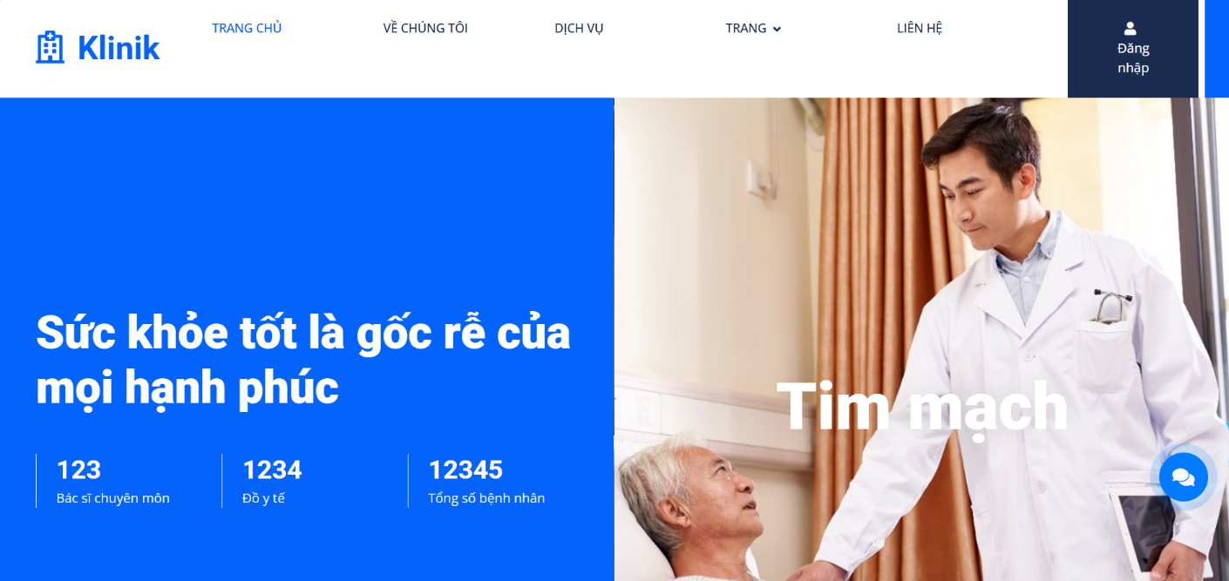Trang được thiết kế hiện đại, bố cục rõ ràng, sử dụng Bootstrap để đảm bảo hiển thị tốt trên mọi thiết bị.

Hình 4.5.1: Trang chủ

* + 1. **Trang Giới thiệu – about.html**

Trang này cung cấp thông tin chung của phòng khám, bao gồm:

* Lịch sử hình thành
* Tầm nhìn và sứ mệnh
* Cơ sở vật chất
* Cam kết chất lượng dịch vụ
* Ảnh minh họa về phòng khám

Mục đích là tạo niềm tin với bệnh nhân và thể hiện tính chuyên nghiệp.

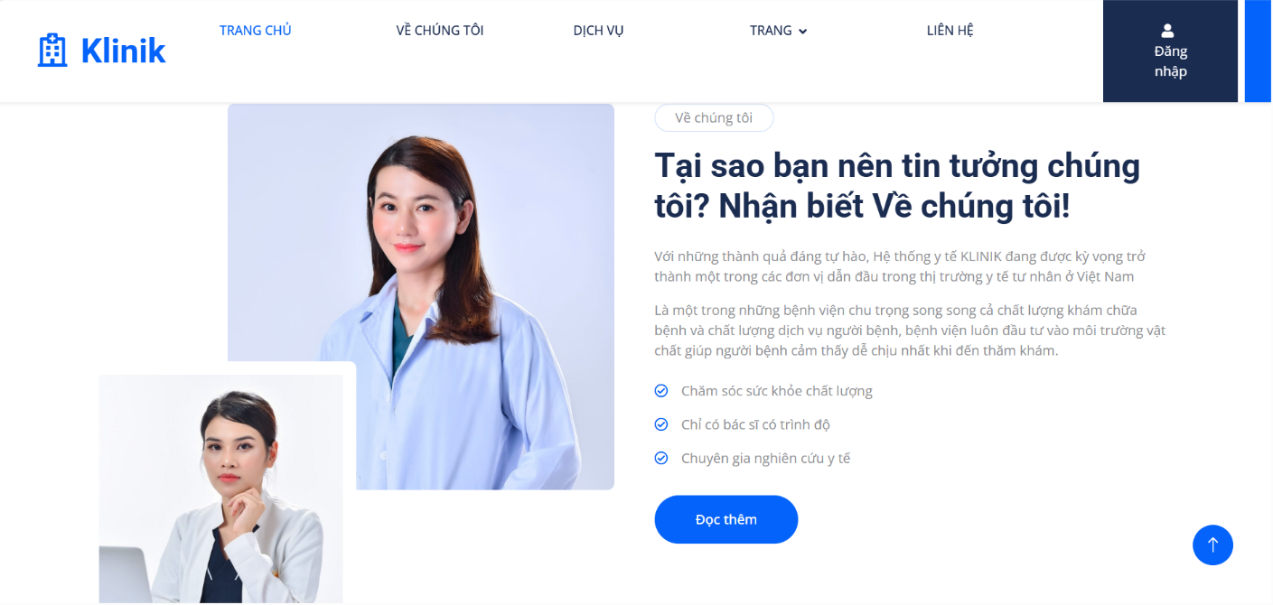Hình 4.5.2: Trang giới thiệu

* + 1. **Trang Dịch vụ – services.html**

Trang dịch vụ giới thiệu danh sách các dịch vụ mà phòng khám cung cấp. Bố cục thiết kế dạng lưới (grid) từ 3–6 cột tùy từng màn hình.

Bố cục dạng lưới (grid) giúp dễ nhìn và điều hướng dịch vụ.

Mỗi dịch vụ bao gồm:

* Icon hoặc hình ảnh
* Tên dịch vụ
* Mô tả ngắn
* Nút xem chi tiết dịch vụ

Trang này đóng vai trò điều hướng đến các trang dịch vụ chuyên khoa như tim mạch, phổi, thần kinh,…

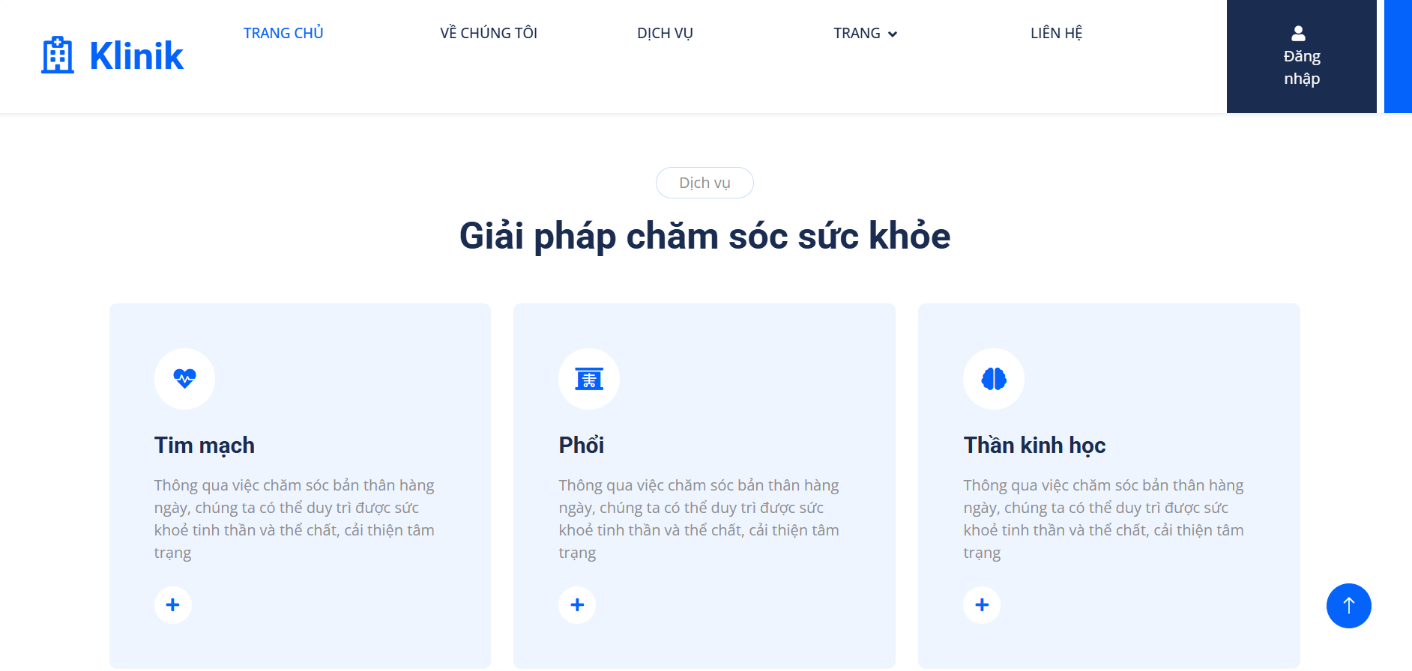Hình 4.5.3: Trang dịch vụ

* + 1. **Trang Bác sĩ – team.html**

Trang team.html hiển thị danh sách bác sĩ đang công tác tại phòng khám.

Mỗi bác sĩ được trình bày dưới dạng card:

* Hình chân dung
* Họ tên
* Chuyên môn
* Kinh nghiệm làm việc
* Chức danh

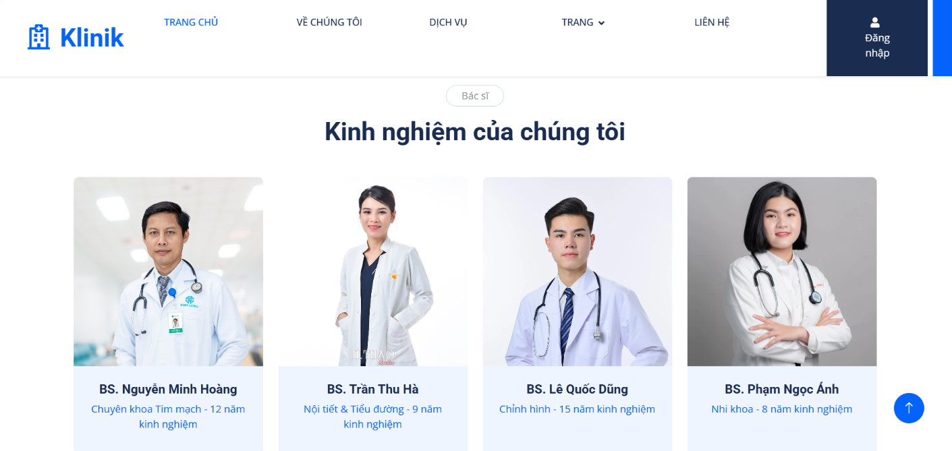Trang này giúp tăng độ tin tưởng của người dùng và làm nổi bật đội ngũ chuyên môn của phòng khám.

Hình 4.5.4: Trang bác sĩ

* + 1. **Trang Liên hệ – contact.html**

Trang liên hệ bao gồm:

* Thông tin liên hệ: số điện thoại, email, địa chỉ
* Giờ làm việc
* Bản đồ Google Maps nhúng (iframe) xác định vị trí phòng khám dễ dàng**.**
* Form liên hệ mô phỏng nhập tên, email, nội dung

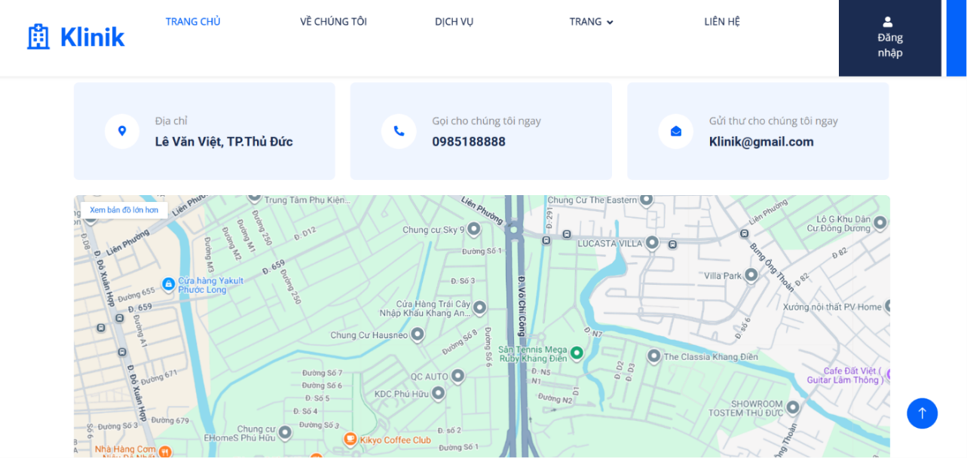Do không sử dụng backend, form chỉ mang tính giao diện và không gửi dữ liệu.

Hình 4.5.5: Trang liên hệ

* + 1. **Trang Đặt lịch hẹn – appointment.html**

Trang appointment.html là nơi mô phỏng quy trình đặt lịch của bệnh nhân.

Form đặt lịch bao gồm:

* Họ tên
* Số điện thoại
* Chọn dịch vụ
* Chọn ngày khám
* Nội dung yêu cầu

Khi nhấn nút gửi, form chỉ hiển thị lại trang (không xử lý hoặc lưu dữ liệu).

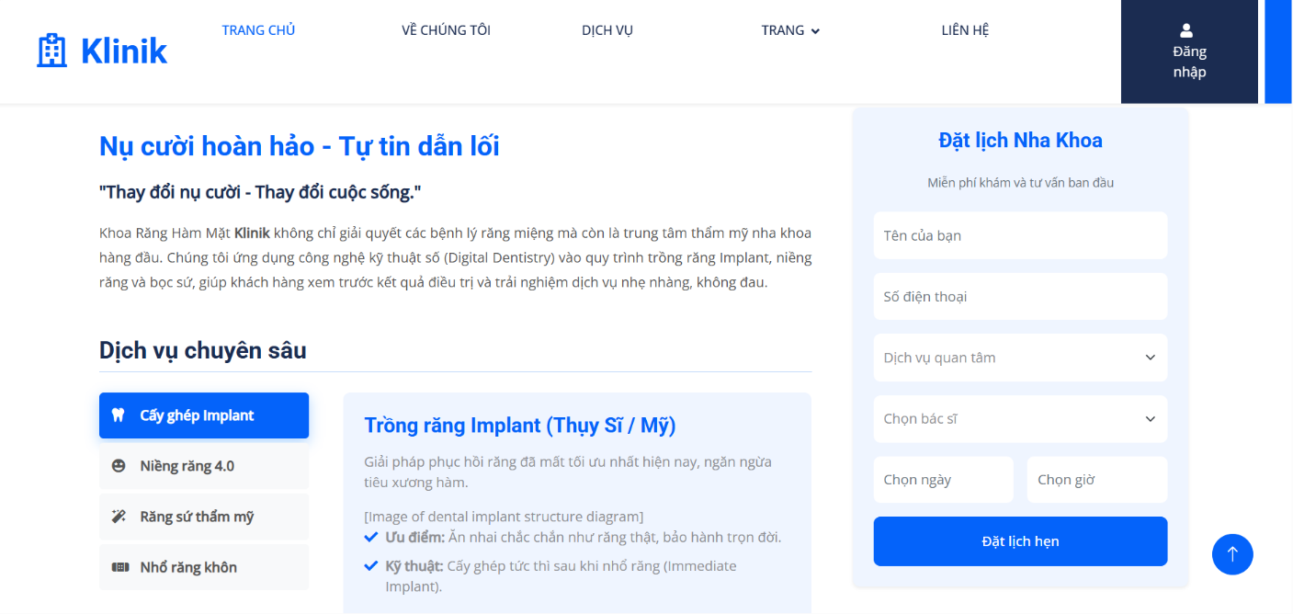

Hình 4.5.6: Trang đặt lịch hẹn nha khoa

* + 1. **Trang Tính năng – feature.html**

Trang feature.html trình bày những điểm mạnh, lợi ích hoặc chức năng nổi bật của phòng khám hoặc website.

Ví dụ:

* Đặt lịch nhanh chóng
* Đội ngũ chuyên môn cao
* Trang thiết bị hiện đại
* Quy trình chăm sóc khách hàng chuyên nghiệp

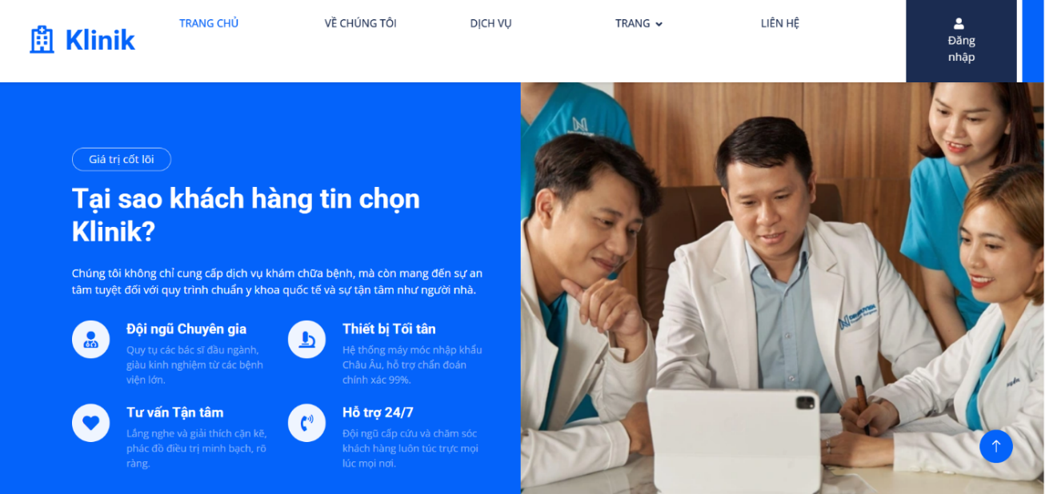Trang giúp tăng tính thuyết phục đối với bệnh nhân.

Hình 4.5.7: Trang tính năng

* + 1. **Trang Lời chứng thực – testimonial.html**

Trang này tổng hợp đánh giá của khách hàng đã sử dụng dịch vụ.

Các phần nội dung bao gồm:

* Ảnh khách hàng
* Tên
* Nội dung đánh giá
* Mức độ hài lòng

Trang này giúp tạo uy tín và niềm tin.

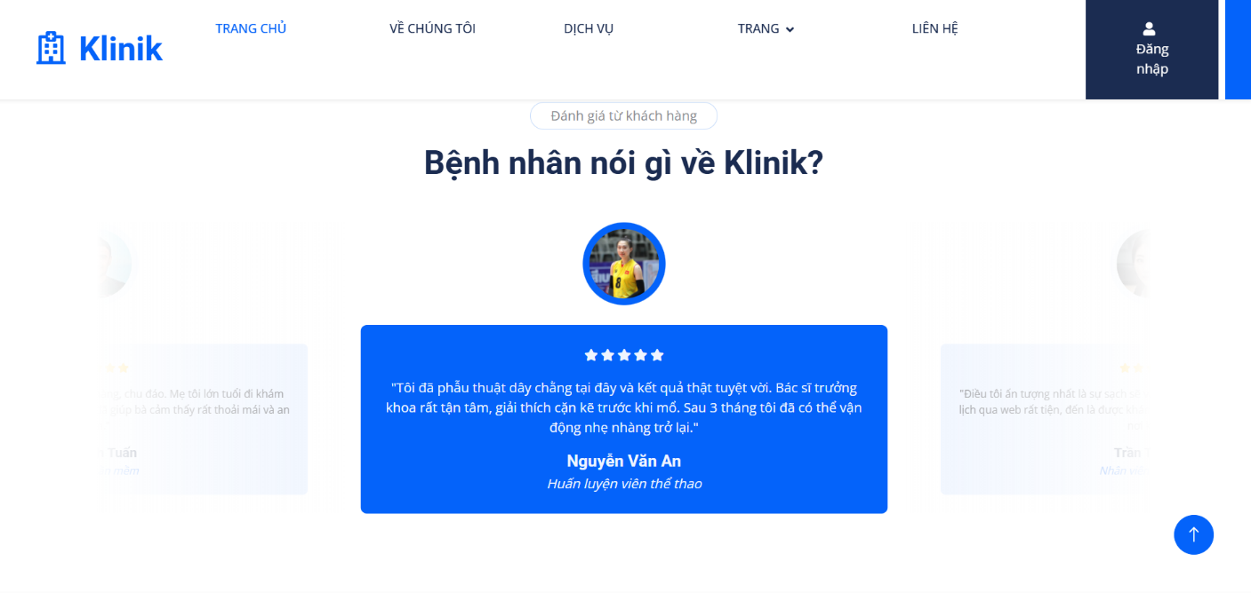Hình 4.5.8: Trang lời chứng thực

* + 1. **Trang Chỉnh hình – chinh-hinh.html**

Trang này nằm trong nhóm dịch vụ chuyên khoa.

Nội dung:

* Khái niệm chỉnh hình
* Lĩnh vực điều trị
* Các thiết bị hỗ trợ
* Quy trình làm việc
* Lợi ích của dịch vụ

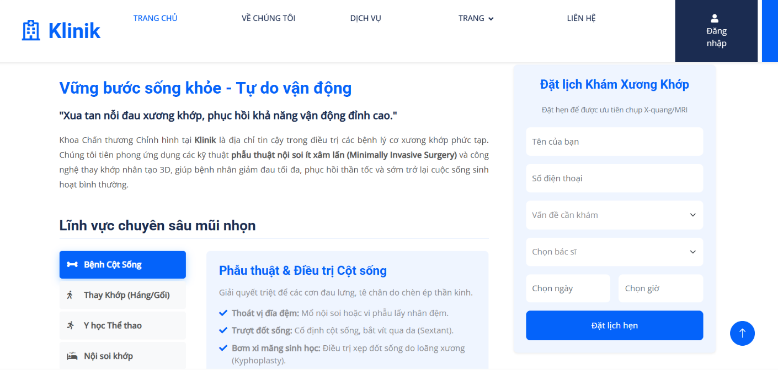

Hình 4.5.9: Trang chỉnh hình

* + 1. **Trang Điều khoản – dieu-khoan.html**

Trang này cung cấp:

* Điều khoản sử dụng website
* Chính sách bảo mật
* Quy định đặt lịch và hủy lịch
* Trách nhiệm của người dùng

Đây là nội dung quan trọng nhằm thể hiện tính minh bạch của website.

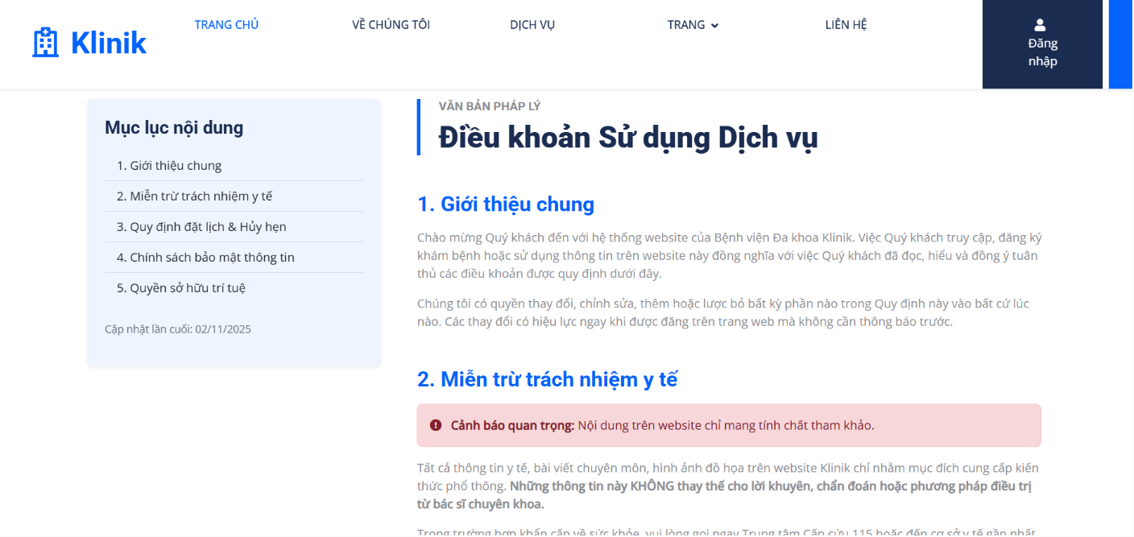

Hình 4.5.10: Trang điều khoản

* + 1. **Trang Hỗ trợ – ho-tro.html**

Trang hỗ trợ bao gồm:

* Câu hỏi thường gặp (FAQ)
* Hướng dẫn đặt lịch
* Hướng dẫn tìm đường đến phòng khám
* 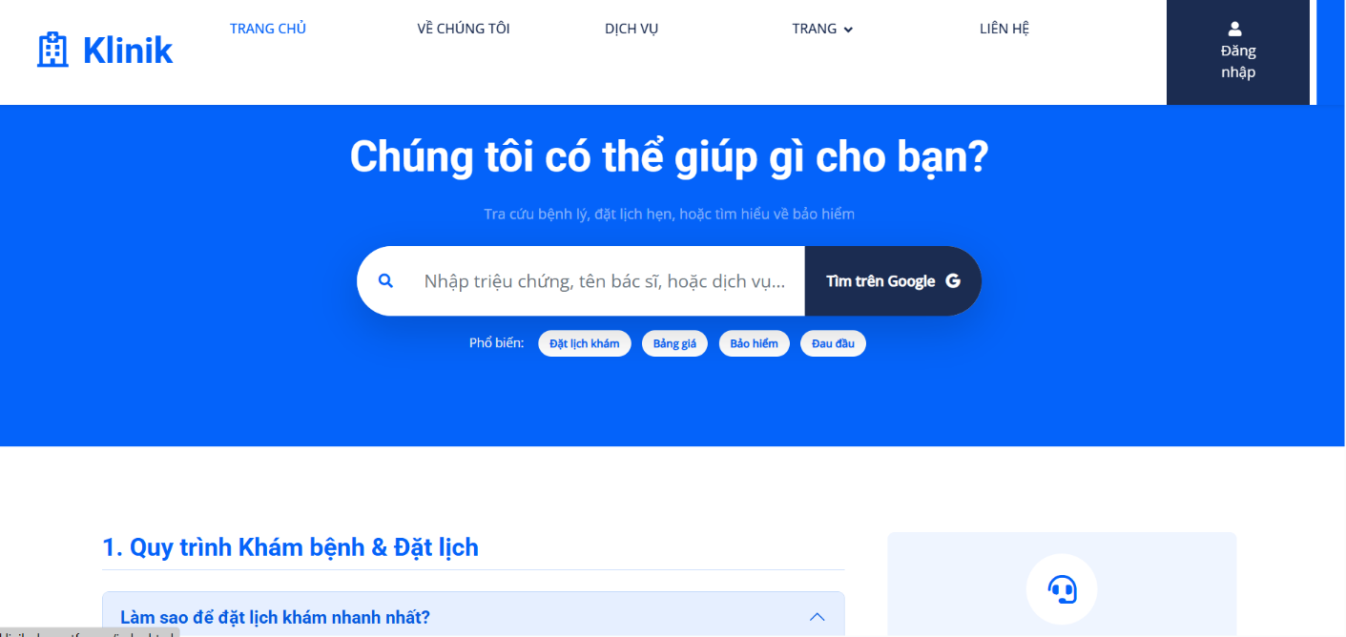Kênh liên hệ hỗ trợ

Hình 4.5.11: Trang hỗ trợ

* + 1. **Trang Nha khoa – nha-khoa.html**

Trang dịch vụ chuyên khoa nha khoa:

* Dịch vụ khám răng
* Cạo vôi, tẩy trắng
* Trám răng
* Chỉnh nha

Trang có thể chứa hình ảnh minh họa để tăng tính trực quan.

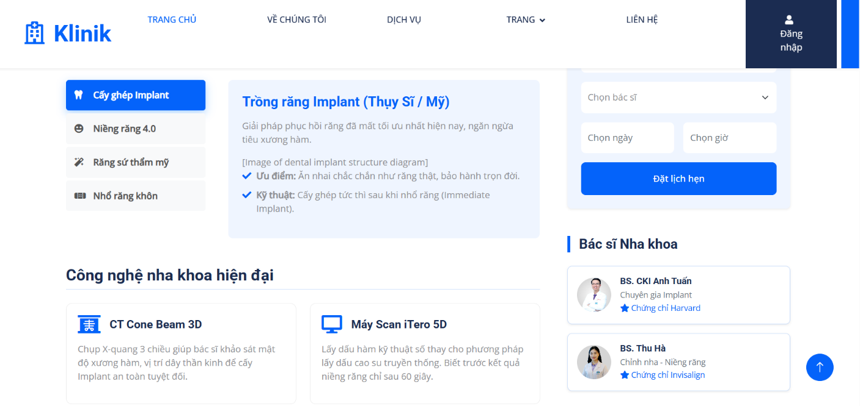

Hình 4.5.12: Trang nha khoa

* + 1. **Trang Phổi – phoi.html**

Trang dịch vụ chuyên khoa phổi:

* Các bệnh lý liên quan đến hô hấp
* Quy trình thăm khám
* Các phương pháp điều trị
* Hình ảnh dịch vụ

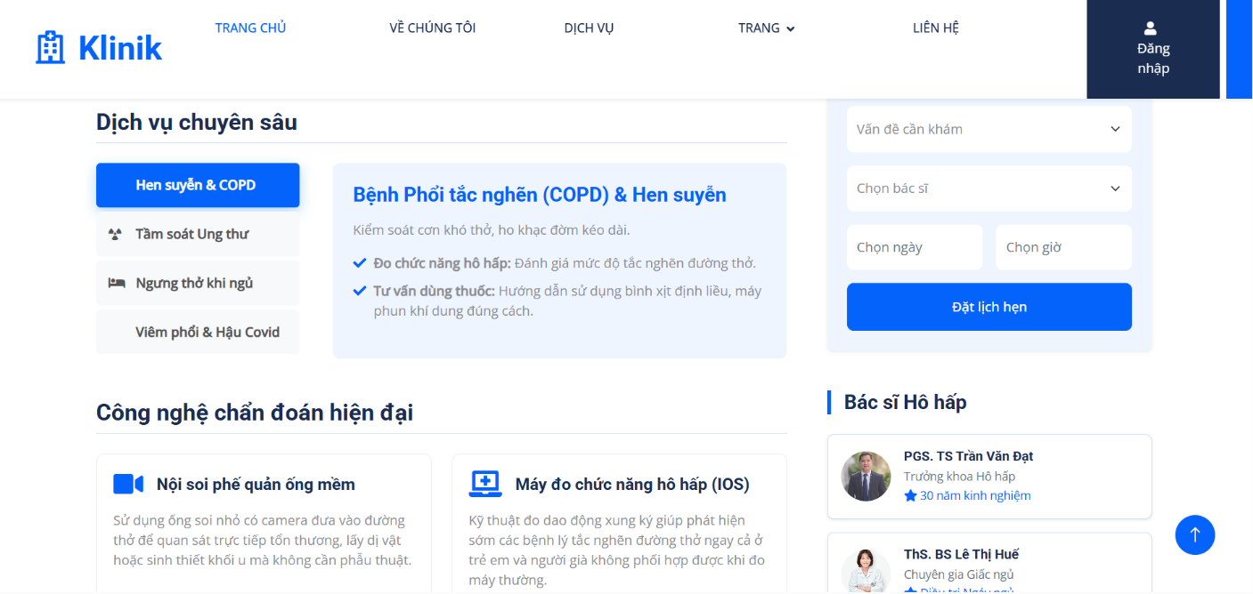

Hình 4.5.13: Trang phổi

* + 1. **Trang Thần kinh – than-kinh.html**

Trang cung cấp thông tin về các bệnh thần kinh và quy trình khám:

* Đau đầu, mất ngủ, rối loạn thần kinh
* Công nghệ chẩn đoán
* 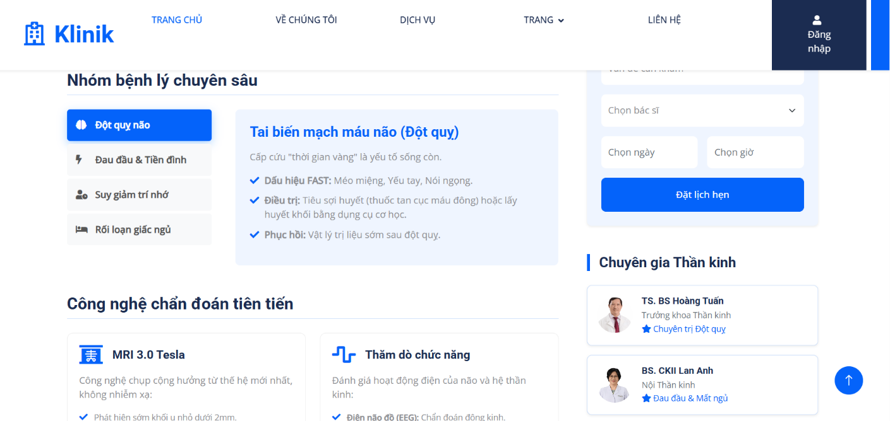Bác sĩ phụ trách chuyên khoa

Hình 4.5.14: Trang thần kinh

* + 1. **Trang Tim mạch – tim-mach.html**

Trang này mô tả dịch vụ:

* Khám tim mạch tổng quát
* Đo điện tim
* Siêu âm tim
* Tư vấn điều trị bệnh tim

Đây là một trong những chuyên khoa quan trọng của phòng khám.

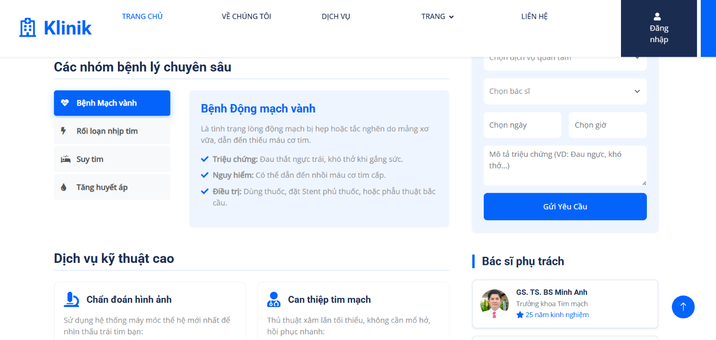

Hình 4.5.15: Trang tim mạch

* + 1. **Trang Xét nghiệm – xet-nghiem.html**

Trang nêu rõ:

* Danh sách xét nghiệm
* Quy trình lấy mẫu
* Thời gian có kết quả
* Máy móc hỗ trợ

Trang xét nghiệm giúp bệnh nhân hiểu rõ quy trình trước khi đăng ký dịch vụ.

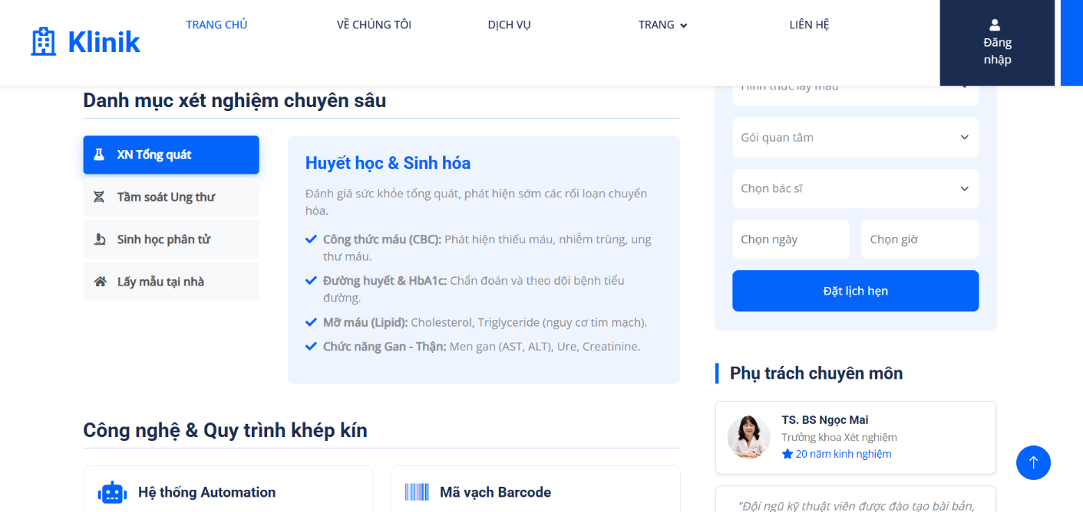

Hình 4.5.16: Trang xét nghiệm

## Xây dựng các chức năng bằng JavaScript

JavaScript là thành phần quan trọng trong việc tạo ra các chức năng tương tác cho website đặt lịch hẹn phòng khám. Trong đề tài này, JavaScript được sử dụng chủ yếu để xử lý phía trình duyệt (client-side), nhằm nâng cao trải nghiệm người dùng và tạo sự linh hoạt trong quá trình sử dụng website.

Các chức năng JavaScript được xây dựng theo hướng đơn giản, dễ hiểu, phù hợp với phạm vi môn học và trình độ sinh viên, đồng thời vẫn đảm bảo mô phỏng được các chức năng của một hệ thống website thực tế.

* + 1. **Xử lý giao diện người dùng (main.js)**

File main.js chịu trách nhiệm xử lý các hiệu ứng giao diện và hành vi tương tác chung của website, bao gồm:

* Hiệu ứng cuộn trang (scroll)
* Hiển thị hoặc ẩn các thành phần giao diện
* Xử lý menu điều hướng trên thiết bị di động
* Tạo hiệu ứng chuyển động giúp website sinh động hơn

Việc tách riêng file main.js giúp mã nguồn dễ quản lý, dễ mở rộng và đảm bảo tính rõ ràng trong cấu trúc dự án.

* + 1. **Xử lý chức năng đăng nhập (account.js)**

File account.js được xây dựng để mô phỏng chức năng đăng nhập người dùng. Do phạm vi đề tài chưa yêu cầu xây dựng hệ thống xác thực hoàn chỉnh phía server, nên chức năng đăng nhập chủ yếu dừng ở mức giao diện và kiểm tra dữ liệu đầu vào.

Các chức năng chính bao gồm:

* Hiển thị và ẩn form đăng nhập
* Kiểm tra dữ liệu người dùng nhập vào
* Thông báo lỗi khi thông tin không hợp lệ

Chức năng này giúp người dùng làm quen với quy trình đăng nhập, đồng thời tạo tiền đề để phát triển hệ thống xác thực hoàn chỉnh trong tương lai.

* + 1. **Chức năng trò chuyện hỗ trợ người dùng (chat.js)**

File chat.js được sử dụng để mô phỏng chức năng trò chuyện (chat) giữa người dùng và hệ thống hỗ trợ. Chức năng này giúp website trở nên thân thiện và tăng mức độ tương tác với người dùng.

Các đặc điểm chính của chức năng chat:

* Giao diện chat đơn giản, dễ sử dụng
* Người dùng có thể nhập nội dung và nhận phản hồi mô phỏng
* Tăng trải nghiệm hỗ trợ trực tuyến

Mặc dù chưa triển khai chat thời gian thực với server, chức năng này vẫn đáp ứng được yêu cầu mô phỏng hệ thống hỗ trợ người dùng.

* + 1. **Chức năng hỗ trợ và tìm kiếm (hoTro.js)**

File hoTro.js được xây dựng nhằm hỗ trợ người dùng tìm kiếm thông tin nhanh chóng. Một trong những chức năng nổi bật là chuyển hướng tìm kiếm sang Google khi người dùng nhập nội dung và nhấn Enter hoặc nút tìm kiếm.

Chức năng này tận dụng công cụ tìm kiếm mạnh mẽ của Google, giúp:

* Tiết kiệm thời gian triển khai hệ thống tìm kiếm riêng
* Đảm bảo kết quả tìm kiếm chính xác
* Mang lại trải nghiệm quen thuộc cho người dùng
  + 1. **Hiển thị thời gian thực (realTime.js)**

File realTime.js có nhiệm vụ hiển thị thời gian thực trên website, giúp người dùng biết được thời gian hiện tại khi truy cập hệ thống.

Chức năng này:

* Tăng tính trực quan cho giao diện
* Hỗ trợ người dùng theo dõi thời gian đặt lịch
* Giúp website trông chuyên nghiệp hơn

## Kiểm thử hệ thống

Kiểm thử đóng vai trò quan trọng nhằm đảm bảo các trang hoạt động ổn định, không bị lỗi hiển thị hoặc lỗi điều hướng.

* + 1. **Kiểm thử hiển thị giao diện (UI Testing)**

Các nội dung được kiểm tra:

* Màu sắc có đồng bộ giữa các trang
* Bố cục hình ảnh có bị giãn/ méo
* Khoảng cách giữa các phần tử có hợp lý
* Font chữ rõ ràng, dễ đọc
* Banner hiển thị đúng kích thước

Việc kiểm thử này được thực hiện trên nhiều độ phân giải khác nhau.

* + 1. **Kiểm thử liên kết (Link Testing)**

Tất cả các nút và liên kết đều được kiểm tra:

* Menu điều hướng đến đúng trang
* Nút “Đọc thêm” hoạt động tốt
* Các nút xem dịch vụ dẫn đúng trang chuyên khoa
* Link Social (nếu có) hoạt động đúng
  + 1. **Kiểm thử responsive trên nhiều thiết bị**

Website được kiểm thử trên:

* Laptop 15 inch
* Laptop 13 inch
* Máy tính bàn full HD
* Máy tính bảng 10 inch
* Điện thoại 6 inch và 5.5 inch

Kiểm tra các yếu tố:

* Bố cục tự điều chỉnh hợp lý
* Menu mobile hoạt động bình thường
* Text không bị tràn
* Hình ảnh co giãn đúng tỉ lệ
  + 1. **Kiểm thử responsive trên nhiều thiết bị**

Các form ở trang **contact.html** và **appointment.html** được kiểm tra:

* Nhập đủ/thiếu trường
* Kiểm tra placeholder
* Kiểm tra cảnh báo khi nhập sai
* Kiểm tra nút gửi hiển thị đầy đủ

Do không có backend, form chỉ kiểm thử mức giao diện.

* + 1. **Kiểm thử bản đồ Google Maps**

Đã kiểm tra rằng:

* Bản đồ load đúng vị trí tại Việt Nam
* Không bị lỗi iframe
* Hiển thị đầy đủ chế độ xem bản đồ

## Tối ưu và hoàn thiện website

Sau khi xây dựng và kiểm thử, quá trình tối ưu được thực hiện nhằm tăng tốc độ tải trang, cải thiện trải nghiệm.

* + 1. **Tối ưu hình ảnh**
* Giảm dung lượng ảnh
* Chuyển đổi sang định dạng JPEG/WebP
* Kích thước ảnh phù hợp từng màn hình

Giúp website tải nhanh hơn, đặc biệt trên mobile.

* + 1. **Tối ưu mã CSS**
* Gom các style trùng lặp
* Loại bỏ đoạn CSS không dùng
* Sử dụng class có tổ chức rõ ràng

Tập trung vào file style.css để đảm bảo dễ bảo trì.

* + 1. **Tối ưu mã JavaScript**
* Gộp các hàm xử lý
* Loại bỏ mã không cần thiết
* Giảm số lần truy cập DOM

Nhờ đó tốc độ xử lý mượt hơn.

* + 1. **Hoàn thiện lại nội dung văn bản**

Toàn bộ văn bản mô tả dịch vụ, bác sĩ, tính năng được:

* Chỉnh sửa chính tả
* Điều chỉnh câu văn mượt hơn
* Loại bỏ câu chưa phù hợp
* Thêm các đoạn giới thiệu rõ ràng hơn

Giúp website chuyên nghiệp và chuẩn hơn về mặt nội dung.

* + 1. **Thống nhất nhận diện thương hiệu**
* Màu chủ đạo: xanh – trắng
* Font chữ thống nhất toàn site
* Khoảng cách footer – header đồng bộ

Điều này giúp tăng tính nhận diện của phòng khám.

**CHƯƠNG 5:** **ĐÁNH GIÁ KẾT QUẢ, HẠN CHẾ VÀ HƯỚNG PHÁT TRIỂN CỦA ĐỀ TÀI**

## Đánh giá kết quả đạt được của đề tài

Sau quá trình nghiên cứu, thiết kế và xây dựng website “Đặt lịch hẹn phòng khám”, đề tài đã đạt được nhiều kết quả tích cực, đáp ứng được các mục tiêu ban đầu đã đề ra. Website được xây dựng với đầy đủ các trang chức năng cần thiết, đảm bảo cung cấp thông tin, hỗ trợ người dùng và mô phỏng quy trình đặt lịch khám bệnh trong môi trường trực tuyến.

Hệ thống đã thể hiện rõ được quy trình hoạt động của một website y tế hiện đại, từ việc giới thiệu phòng khám, đội ngũ bác sĩ, các chuyên khoa cho đến chức năng đặt lịch và hỗ trợ người dùng. Giao diện được thiết kế theo hướng thân thiện, trực quan, dễ sử dụng cho nhiều đối tượng người dùng khác nhau.

## Đánh giá về mặt chức năng

Về mặt chức năng, website đã triển khai đầy đủ các chức năng cơ bản của một hệ thống đặt lịch hẹn phòng khám, bao gồm:

* Hiển thị thông tin phòng khám, dịch vụ và bác sĩ
* Cung cấp các trang chuyên khoa riêng biệt
* Cho phép người dùng đặt lịch hẹn trực tuyến
* Hỗ trợ tìm kiếm thông tin qua Google
* Cung cấp trang hỗ trợ và điều khoản sử dụng

Mặc dù chưa triển khai backend và cơ sở dữ liệu thực tế, nhưng hệ thống đã mô phỏng đầy đủ luồng xử lý nghiệp vụ, giúp người dùng hình dung rõ ràng cách thức hoạt động của một website đặt lịch hẹn trong thực tế.

* + 1. **Hoàn thiện giao diện website**
* Giao diện hiện đại, tông màu xanh – trắng mang phong cách y tế.
* Bố cục rõ ràng, dễ tiếp cận với người dùng.
* Hoạt động tốt trên cả máy tính và thiết bị di động (responsive).
* Tất cả 16 trang đều được thiết kế thống nhất, đảm bảo một trải nghiệm liền mạch.
  + 1. **Xây dựng đầy đủ 16 trang chức năng**
* Website đã hoàn thiện **toàn bộ 16 trang**, gồm:
* Trang chủ
* Trang giới thiệu
* Trang dịch vụ
* Trang bác sĩ
* Trang liên hệ
* Trang đặt lịch
* Trang tính năng
* Trang lời chứng thực
* Các trang dịch vụ chuyên khoa
* Trang điều khoản và hỗ trợ khách hàng

Điều này giúp website có khả năng mô phỏng hoàn chỉnh một hệ thống phòng khám thực tế.

* + 1. **Bổ sung JavaScript tăng tính tương tác**
* Xử lý giao diện bằng **main.js**
* Mô phỏng đăng nhập bằng **account.js**
* Mô phỏng chat trực tuyến bằng **chat.js**
* Hệ thống hỗ trợ người dùng bằng **hoTro.js**
* Hiển thị thời gian thực bằng **realTime.js**

Nhờ đó website trở nên sinh động, hiện đại và tăng tiện ích cho người dùng.

* + 1. **Bản đồ Google Maps hoạt động ổn định**

Trang liên hệ đã tích hợp Google Maps giúp:

* Xác định vị trí phòng khám
* Dễ dàng tìm đường
* Tăng độ tin cậy
  + 1. **Mô phỏng đầy đủ quy trình đặt lịch**

Mặc dù không xử lý dữ liệu thật, form đặt lịch vẫn:

* Có giao diện đầy đủ thông tin như ngoài đời
* Có kiểm tra form cơ bản
* Tạo trải nghiệm quen thuộc cho người dùng
  1. **Đánh giá về giao diện và trải nghiệm người dùng**

Giao diện website được xây dựng dựa trên các nguyên tắc thiết kế responsive, đảm bảo hiển thị tốt trên nhiều loại thiết bị khác nhau như máy tính, máy tính bảng và điện thoại di động. Việc sử dụng Bootstrap giúp hệ thống có bố cục rõ ràng, đồng nhất và dễ mở rộng.

Các thành phần giao diện như thanh điều hướng, nút bấm, biểu mẫu và khu vực nội dung được bố trí hợp lý, giúp người dùng dễ dàng tìm kiếm thông tin và thao tác. Màu sắc và bố cục được lựa chọn phù hợp với lĩnh vực y tế, tạo cảm giác chuyên nghiệp và tin cậy.

* 1. **Đánh giá tổng thể hệ thống website đặt lịch hẹn phòng khám**

Website đặt lịch hẹn phòng khám được xây dựng trong đề tài này đáp ứng tương đối đầy đủ các yêu cầu cơ bản của một hệ thống hỗ trợ người dùng trong lĩnh vực y tế. Xét trên nhiều khía cạnh như giao diện người dùng, cấu trúc chức năng, khả năng mở rộng và tính thân thiện, hệ thống cho thấy tính khả thi cao trong môi trường thực tế.

Về mặt giao diện, website được thiết kế theo hướng hiện đại, trực quan, sử dụng màu sắc hài hòa phù hợp với lĩnh vực chăm sóc sức khỏe. Các thành phần giao diện như thanh điều hướng (navbar), nút chức năng, biểu mẫu đặt lịch được bố trí rõ ràng, giúp người dùng dễ dàng tiếp cận và thao tác ngay từ lần đầu truy cập. Việc áp dụng thiết kế responsive giúp website hiển thị tốt trên nhiều thiết bị khác nhau như máy tính, máy tính bảng và điện thoại thông minh **[2]**.

Về mặt chức năng, hệ thống mô phỏng đầy đủ các chức năng cơ bản của một website đặt lịch hẹn phòng khám như: giới thiệu phòng khám, hiển thị danh sách dịch vụ, thông tin bác sĩ, đặt lịch hẹn, hỗ trợ tìm kiếm và trang hỗ trợ người dùng. Mặc dù chưa triển khai backend xử lý dữ liệu thật, nhưng các chức năng frontend đã thể hiện rõ luồng hoạt động của hệ thống, đáp ứng yêu cầu học tập và nghiên cứu.

* 1. **So sánh website đề tài với một số hệ thống đặt lịch y tế hiện nay**

So với các hệ thống đặt lịch y tế phổ biến hiện nay như BookingCare, eDoctor hay các website phòng khám tư nhân, website trong đề tài có quy mô nhỏ hơn và chưa tích hợp các chức năng nâng cao như thanh toán trực tuyến, quản lý hồ sơ bệnh án hay xác thực người dùng nhiều lớp.

Tuy nhiên, điểm mạnh của website đề tài nằm ở cấu trúc rõ ràng, dễ mở rộng và phù hợp với các phòng khám quy mô vừa và nhỏ. Trong khi nhiều hệ thống lớn yêu cầu chi phí triển khai cao và hạ tầng phức tạp, website đề tài có thể được triển khai nhanh chóng với chi phí thấp, phù hợp cho các cơ sở y tế tư nhân mới thành lập **[3]**.

Ngoài ra, việc sử dụng các công nghệ web phổ biến như HTML5, CSS3, JavaScript và Bootstrap giúp hệ thống dễ dàng bảo trì, nâng cấp và tích hợp thêm backend trong tương lai. Đây là lợi thế lớn khi so sánh với các hệ thống sử dụng công nghệ độc quyền hoặc khó tiếp cận đối với sinh viên và nhà phát triển mới.

* 1. **Định hướng phát triển và mở rộng hệ thống trong tương lai**

Trong tương lai, hệ thống website đặt lịch hẹn phòng khám có thể được mở rộng và phát triển theo nhiều hướng khác nhau nhằm nâng cao hiệu quả và tính ứng dụng thực tế.

Trước hết, hệ thống có thể được tích hợp cơ sở dữ liệu để lưu trữ thông tin người dùng và lịch hẹn, giúp phòng khám quản lý dữ liệu một cách khoa học và an toàn hơn. Bên cạnh đó, việc xây dựng tài khoản cho bệnh nhân và quản trị viên sẽ giúp kiểm soát quyền truy cập và quản lý lịch hẹn hiệu quả.

Ngoài ra, hệ thống có thể tích hợp chức năng gửi email hoặc tin nhắn thông báo để xác nhận lịch hẹn, nhắc lịch khám và hỗ trợ người dùng kịp thời. Điều này góp phần nâng cao trải nghiệm người dùng và giảm tỷ lệ bỏ lỡ lịch khám.

Về mặt công nghệ, website có thể được nâng cấp bằng cách sử dụng các framework hiện đại như React hoặc Vue.js cho phía frontend, kết hợp với các công nghệ backend như PHP, Node.js hoặc Laravel để xây dựng hệ thống hoàn chỉnh hơn.

* 1. **Khả năng ứng dụng thực tế của đề tài**

Website đặt lịch hẹn phòng khám có thể được ứng dụng thực tế tại các phòng khám tư nhân hoặc cơ sở y tế quy mô vừa và nhỏ. Hệ thống giúp tối ưu hóa quy trình đặt lịch, giảm tải cho nhân viên lễ tân và nâng cao trải nghiệm người bệnh.

Ngoài ra, đề tài còn mang tính học thuật cao, giúp sinh viên vận dụng kiến thức đã học vào thực tế, đồng thời làm nền tảng cho việc nghiên cứu và phát triển các hệ thống web phức tạp hơn trong tương lai.

* 1. **Đánh giá mức độ hoàn thành đề tài**

Trong quá trình thực hiện đề tài “Xây dựng website đặt lịch hẹn phòng khám”, nhóm đã hoàn thành được các mục tiêu chính đã đề ra ban đầu trong phạm vi môn học. Website được xây dựng với giao diện thân thiện, bố cục rõ ràng và phù hợp với đối tượng người dùng là bệnh nhân và phòng khám.

Cụ thể, đề tài đã đạt được các kết quả sau:

* Xây dựng được hệ thống website gồm nhiều trang chức năng như trang chủ, giới thiệu, dịch vụ, bác sĩ, đặt lịch hẹn, hỗ trợ, điều khoản và các trang chuyên khoa.
* Thiết kế giao diện hiện đại, có khả năng hiển thị tốt trên nhiều thiết bị khác nhau nhờ áp dụng kỹ thuật responsive.
* Tích hợp các thành phần hỗ trợ người dùng như Google Maps, tìm kiếm Google và mô phỏng chức năng chat hỗ trợ.
* Áp dụng các công nghệ web phổ biến như HTML5, CSS3, JavaScript và Bootstrap, giúp website dễ bảo trì và mở rộng.

Mặc dù chưa triển khai đầy đủ các chức năng xử lý dữ liệu phía server, nhưng đề tài đã mô phỏng tương đối đầy đủ quy trình hoạt động của một hệ thống đặt lịch hẹn phòng khám trong thực tế. Điều này cho thấy đề tài có tính ứng dụng và phù hợp với mục tiêu đào tạo của học phần.

* 1. **Đánh giá mức độ hoàn thành đề tài**

Trong quá trình nghiên cứu và xây dựng website, nhóm đã rút ra được nhiều bài học kinh nghiệm quan trọng, cả về mặt kỹ thuật lẫn phương pháp làm việc.

Về mặt kỹ thuật, nhóm nhận thấy rằng việc thiết kế giao diện cần được thực hiện song song với việc phân tích yêu cầu người dùng. Một giao diện đẹp nhưng không phù hợp với thói quen sử dụng của người dùng sẽ làm giảm hiệu quả của hệ thống. Ngoài ra, việc sử dụng framework như Bootstrap giúp tiết kiệm thời gian thiết kế, tuy nhiên cũng đòi hỏi người lập trình phải hiểu rõ cấu trúc và nguyên lý hoạt động của framework để tránh xung đột giao diện.

Về mặt tổ chức và phương pháp làm việc, nhóm nhận thấy tầm quan trọng của việc lập kế hoạch rõ ràng ngay từ đầu. Việc phân chia công việc hợp lý giúp các thành viên chủ động hơn và đảm bảo tiến độ thực hiện đề tài. Bên cạnh đó, việc tham khảo tài liệu, học hỏi từ các dự án mẫu và tài liệu trực tuyến đóng vai trò rất lớn trong việc hoàn thiện sản phẩm.

Những kinh nghiệm này không chỉ hữu ích cho đề tài hiện tại mà còn là nền tảng quan trọng cho các môn học và dự án thực tế trong tương lai.

* 1. **Những điểm mạnh của hệ thống**

Hệ thống website đặt lịch hẹn phòng khám có một số điểm mạnh nổi bật như sau:

Thứ nhất, giao diện website thân thiện, bố cục rõ ràng, dễ sử dụng đối với người dùng ở nhiều độ tuổi khác nhau. Các chức năng chính được bố trí hợp lý, giúp người dùng nhanh chóng tìm kiếm thông tin và thực hiện các thao tác cần thiết.

Thứ hai, website mô phỏng đầy đủ quy trình đặt lịch hẹn khám bệnh, giúp người dùng hình dung rõ ràng cách thức hoạt động của một hệ thống đặt lịch trực tuyến trong thực tế.

Thứ ba, việc sử dụng các thư viện và framework phổ biến như Bootstrap giúp rút ngắn thời gian phát triển, đồng thời đảm bảo tính nhất quán và chuyên nghiệp của giao diện.

Cuối cùng, hệ thống có khả năng mở rộng trong tương lai, dễ dàng tích hợp thêm các chức năng nâng cao khi có thêm kiến thức và công nghệ phù hợp.

* 1. **Kết luận**

Chương 5 đã tổng hợp các kết quả đạt được của đề tài, đánh giá mức độ hoàn thành các mục tiêu, nêu rõ những hạn chế còn tồn tại và đề xuất hướng phát triển trong tương lai.

Mặc dù website chưa có backend xử lý dữ liệu thật, nhưng về mặt giao diện, cấu trúc và chức năng mô phỏng, hệ thống đáp ứng đầy đủ yêu cầu của một website đặt lịch hẹn phòng khám.

Các hướng phát triển trong tương lai giúp đề tài có tiềm năng trở thành một sản phẩm thực tế, ứng dụng được tại các phòng khám tư nhân hoặc cơ sở y tế.

* 1. **Ý nghĩa thực tiễn của đề tài**

Đề tài website đặt lịch hẹn phòng khám mang ý nghĩa thực tiễn cao trong bối cảnh xã hội hiện nay, khi nhu cầu chăm sóc sức khỏe ngày càng tăng và xu hướng chuyển đổi số đang được áp dụng mạnh mẽ trong lĩnh vực y tế.

Việc xây dựng hệ thống đặt lịch trực tuyến giúp giảm tải cho các phòng khám, hạn chế tình trạng quá tải và chờ đợi kéo dài. Đối với bệnh nhân, website mang lại sự tiện lợi, cho phép chủ động lựa chọn thời gian khám, dịch vụ và tìm hiểu thông tin trước khi đến phòng khám.

Ngoài ra, đề tài còn có ý nghĩa học tập quan trọng đối với sinh viên, giúp sinh viên rèn luyện kỹ năng thiết kế giao diện, tổ chức nội dung website, làm quen với quy trình phân tích – thiết kế – triển khai một hệ thống web thực tế. Đây là nền tảng cần thiết cho các môn học chuyên ngành và công việc sau này.

# TÀI LIỆU THAM KHẢO VÀ CÔNG CỤ HỖ TRỢ

[1]. *“W3C, HTML & CSS Specifications”*, <https://www.w3.org/standards/> [Truy cập ngày 21/11/2025]

[2]. *“W3C, Responsive Web Design Basics”,* <https://www.w3.org/TR/css3-mediaqueries/> [Truy cập ngày 21/11/2025]

[3]. *“MDN Web Docs, Client–Server Model”* <https://developer.mozilla.org/en-US/docs/Learn/Server-side/First_steps/Client-Server_overview> [Truy cập ngày 24/11/2025]

[4]. *“IBM Documentation, Web Application Architecture”*

<https://www.ibm.com/docs/en> [Truy cập ngày 24/11/2025]

[5]. *“Nielsen Norman Group, User Experience Design”*

<https://www.nngroup.com/articles/definition-user-experience/>

[Truy cập ngày 12/12/2025]

[6]. *“MDN Web Docs, CSS Basics”*

<https://developer.mozilla.org/en-US/docs/Learn/CSS>

[Truy cập ngày 12/12/2025]

[7]. “*MDN Web Docs, JavaScript Guide”*

<https://developer.mozilla.org/en-US/docs/Web/JavaScript/Guide> [Truy cập ngày 12/12/2025]

[8]. *“Bootstrap Documentation”*

<https://getbootstrap.com/docs/> [Truy cập ngày 12/12/2025]

[9]. *“Google Maps Platform Documentation”*

<https://developers.google.com/maps> [Truy cập ngày 12/12/2025]

[10]. *“Google Search Documentation”*

<https://developers.google.com/custom-search> [Truy cập ngày 12/12/2025]

[11]. *“OWASP Foundation, Web Application Security”*

<https://owasp.org> [Truy cập ngày 12/12/2025]

[12] *“MDN Web Docs, Responsive Design,”* <https://developer.mozilla.org/en-US/docs/Learn/CSS/CSS_layout/Responsive_Design> [Truy cập ngày 12/12/2025]

[13] *“Google Developers, Search URL Parameters,”*

<https://developers.google.com/custom-search/docs/xml_results_appendices>

[Truy cập ngày 12/12/2025]

[14] *“MDN Web Docs – Client-Server Model”*

<https://developer.mozilla.org/en-US/docs/Learn/Server-side/First_steps/Client-Server_overview> [Truy cập ngày 12/12/2025]

[15] *“GeeksforGeeks – Three Tier Architecture”*

<https://www.geeksforgeeks.org/three-tier-architecture/>

[Truy cập ngày 12/12/2025]

[16] *“Bootstrap Documentation”*

<https://getbootstrap.com/docs/5.0/getting-started/introduction/>

[Truy cập ngày 12/12/2025]

[17] *“JavaScript Event Handling – MDN”*

<https://developer.mozilla.org/en-US/docs/Web/Events>

[Truy cập ngày 12/12/2025]

[18] “*W3Schools – PHP & MySQL Introduction”*

<https://www.w3schools.com/php/php_mysql_intro.asp>

[Truy cập ngày 12/12/2025]

[19] “*Web Application Architecture – IBM”*

<https://www.ibm.com/docs/en> [Truy cập ngày 12/12/2025]

# QUẢN LÝ ĐỀ TÀI TRÊN GITHUB VÀ HOST

[1]. “Source code project” <https://github.com/Bi1806/Thiet-Ke-Web-Dat-Lich->

[2]. “Link trang web” <https://klinik.elementfx.com>